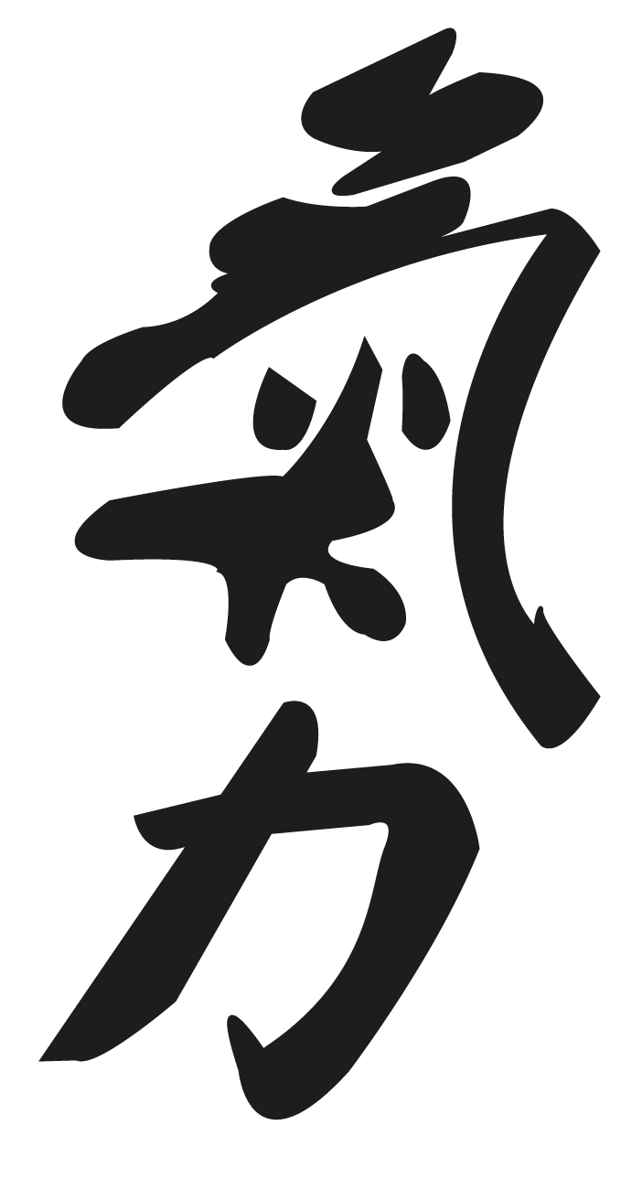

Kiryoku Ryu
Handboek 6de Kyu – 1ste Dan
Wilsele

Inhoudsopgave
Kiryoku Ryu 1
Doelstellingen Kiryoku Ryu 4
Geschiedenis van het Jiu-Jitsu 5
Onze clubnaam: Kiryoku 7
Mokuso 7
Examen afleggen 8
6de Kyu 10
Bijvoegsel 12
5de Kyu 13
Bijvoegsel 14
4de Kyu 15
Bijvoegsel 16
3de Kyu 17
Bijvoegsel 19
2de Kyu 22
Bijvoegsel 24
1ste Kyu 25
Bijvoegsel 28
1ste Dan 32
Bijvoegsel 41
Katas 43
Junior Kata 43
Deel I 43
Deel II 43
Deel III 43
Jiu-Jitsu Kata 44
Deel I 44
Deel II 44
1ste Klemmenkata 45
Heian Shodan 46
Appendix 47
Andere krijgskunsten 47
JIU JITSU 47
KARATE 47
JUDO 47
AIKIDO 47
TAEKWONDO 47
BOKSEN 47
MUAY THAI BOX 48
KICK-BOXING 48
KOBUDO 48
IAIDO 48
KENDO 48
SHAOLIN KEMPO 48
GRAPPLING 48
Cycle of Consideration 49
Terminologie 51
Punches (Tsuki Waza) 51
Kicks (Geri Waza) 54
Strangulations (Shimewaza) 57
Holds (Osaewaza) 60
Armlocks (Kansetsuwaza) 63
Blocks 65
Stands 66
Weapons 70
Terminologie 75
Throws 80
Counting 87

Doelstellingen Kiryoku Ryu
Kiryoku Ryu heeft als doelstelling het aanleren en beoefenen van het Kiyoi Jiu Jitsu en de daarmee gepaard gaande levenshouding.
Iedereen die zich inschrijft voor de lessen dient zich daarom aan volgende “huishoudelijke regels” te houden:
- De dojo etiquette wordt strikt gerespecteerd.
- Ook buiten de dojo gedraagt men zich op een sportieve, correcte manier. Dit betekent o.a. dat er geen technieken worden getoond of aangeleerd buiten de dojo. Het toepassen van deze technieken buiten het kader van wettige zelfverdediging houdt een onmiddellijke uitsluiting in.
- Lidgeld is nooit terugvorderbaar.
- De polis van de door AMAC afgesloten verzekering ligt steeds ter inzage tijdens de lessen.
- Bij een kwetsuur of ziekte die training onmogelijk maakt gedurende meer dan 4 opeenvolgende weken kan de nieuwe inschrijvingsdatum voor de duur van deze periode opgeschoven worden. Attest van de behandelende geneesheer bijvoegen.
- De lessen worden bijgewoond van begin tot einde. De sensei kan hierop een uitzondering toestaan.
- Zorg dat je steeds je lidkaart en AMAC- licentie bij je hebt.
- Je bent verantwoordelijk voor je eigen conditie en gezondheid. Voel je nooit verplicht oefeningen of technieken uit te voeren waarvan je denkt dat ze jouw lichamelijke capaciteit te boven gaan. Laat kwetsuren volledig genezen voor je de training hervat.
- Het opzettelijk pijn doen van je uke (partner) is uiteraard niet toegestaan.

Geschiedenis van het Jiu-Jitsu
Over het precieze moment en de exacte plaats waar jiu jitsu “ontstaan” is, kan men kort zijn: deze zijn niet meer te achterhalen.
Wel weten we dat jiu jitsu waarschijnlijk ontstaan is in China, waar een oude
methode van zelfverdediging bestond (chinees boksen). Deze methode is in Japan tijdens de Kamakura periode (1185 -1333)verder uitgewerkt. De bedoeling van deze methode was dat een ongewapende krijger zich zou kunnen verdedigen tegen een (gewapende) tegenstander.
Deze krijgskunst bestond uit zeer eenvoudige technieken. In een later stadium werden deze technieken vermengd met plaatselijke gevechtstechnieken, zoals gebruikt door bvb.boeren uit de streek van Okinawa.
Een van de oudste bekende scholen is de Tenshin Shinto Ryu
De grote ontwikkeling gebeurde in de Edo periode (16°-17° eeuw) in Japan.
Dokter Akiyama uit Nagasaki had op een rondreis in Manstjoerije (China) kennis gemaakt met de Hakuta. Dit was een oud gebruik van zelfverdediging gebaseerd op de kennis van het menselijk lichaam.

Terug in Japan ontdekte hij hoe een sterker tegenstander overwonnen kan worden: door mee te geven met de kracht van de tegenstander.

De legende vertelt dat dit gebeurde tijdens een winterwandeling tijdens welke hij zag hoe een sterke tak van de kersenboom afbrak onder het gewicht van de sneeuw. De soepele, dunne wilgentak daarentegen boog door, bevrijdde zich van zijn last en veerde terug op.

Dokter Akiyama zou zich toen afgezonderd hebben gedurende 100 dagen. In deze periode ontwikkelde hij 103 grepen en 28 worpen. Hierop stichtte hij zijn jiu jitsu school, de Yoshin Ryu (school met de pit van een wilg)(1732).

In de daaropvolgende decennia werden tal van scholen opgericht door “samurai” (ridders, letterlijk: “hij die dient”) zonder meester, vooral omdat de samurai geen zwaarden meer mochten dragen. Elk van die scholen legde zijn eigen accenten.
Ook de ninja (huurlingen uit lagere kasten, getraind in spionage- en moordopdrachten) ontwikkelden een jiu jitsu variant, het ninjitsu.
Langzaam aan (o.a. door de slechte reputatie van de ninja’s) verwaterde de geest van deze krijgskunst. Het was een Duits dokter, dr Baelz, docent aan de universiteit van Tokyo die de Japanners terug de waarde deed inzien van het jiu jitsu. Hij was ook diegene die de Westerse wereld in contact bracht met het jiu jitsu (eind 19° eeuw).
Ook Jigoro Kano ( Japanner) pikte via dr Baelz in op de hernieuwde belangstelling voor het jiu jitsu. In zijn ijver om de negatieve reputatie van het jiu- of ninjitsu weg te werken, ontwikkelde hij het judo. Door dodelijke, “verboden” technieken weg te laten slaagde hij erin een competitie sport als het judo makkelijker ingang te doen vinden.

Door het enorme succes van judo, karate en in mindere mate aikido is het jiu jitsu in het Westen altijd wat op de achtergrond gebleven. Pogingen om hier verandering in te brengen door competitie in het jiu jitsu te brengen ( figthing system, combat, duo games) hebben hier niet veel aan veranderd.
In de jaren ’60 gaf prof Pieters (+ 2002) het jiu jitsu een nieuwe impuls. Hij startte zijn school, KCM Merksem en leidde o.a. shihan Hugo Bleys op.

Prof Pieters was een wat mythische figuur die o.a. zelfverdediging onderwees in het Kongo van de jaren 50-60 aan plaatselijke politie eenheden. De stijl die hij doceerde in de KCM werd later door shihan Hugo Bleys gedefinieerd als Kiyoi Jiu Jitsu of “zuivere, zachte kunst”. Het is volgens deze stijl dat de lessen in de Kiryoku Ryu gegeven worden.

Noot: Belangrijk om weten is dat “jiu jitsu” nog steeds een vlag is die vele ladingen dekt. Het voordeel hiervan is dat het jiu jitsu,doordat het niet strak gedefinieerd is, ook open staat voor nieuwe invloeden. Anderzijds is het voor beginners vaak verwarrend om te constateren hoe verschillend sommige jiu jitsu stijlen kunnen zijn. Als je verder evolueert zal je echter ontdekken dat de brede basis die het Kiyoi Jiu Jitsu je biedt garant staat voor een efficiënte zelfverdediging.

(Onder de 12 j. ken je voor je kyu proef enkel het blauw (stukken met de rand) gedrukte gedeeltes)

Onze clubnaam: Kiryoku
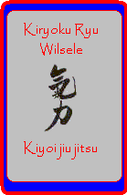
Net zoals vele andere Japanse woorden is Kiryoku moeilijk letterlijk te vertalen. Kiryoku betekent zowel energie, vitaliteit, levenskracht als wilskracht. Het zijn net deze eigenschappen die we nodig hebben om een goed jiu jitsuka te zijn. Meer dan atletische eigenschappen als conditie, kracht of lenigheid zal wilskracht je helpen om niet snel ontmoedigd te raken, maar juist geduldig verder te oefenen, niet enkel in de dojo, maar ook daarbuiten (thuis of zelfs op en tijdens het werk of de schooluren). Snel “gordels” halen mag nooit je betrachting zijn, wel het gevoel dat jiu jitsu een wezenlijk onderdeel van je dagdagelijks leven wordt, waardoor je meer energie en levenskracht zal krijgen.

Mokuso
De “mokuso” is een wezenlijk onderdeel van de training, niet iets wat we voor of na de les gauw even afhaspelen. “Mokuso” betekent “meditatie” of, beter nog, “lege geest”. Dit begrip is ontstaan vanuit het zen boeddhisme.
De bedoeling van de “Mokuso” is dat we onze geest vrijmaken van dagelijkse beslommeringen (bv. werk of school) en de daarmee gepaard gaande nervositeit.Als we hierin slagen zullen we beter in staat zijn ons te concentreren en op een ontspannen manier iets bij leren.
Net zoals we jiu jitsu technieken veelvuldig moeten herhalen om ze beter te begrijpen en ze ons eigen te maken, kan je de mokuso “aanleren”.Tracht te ademen vanuit je buik, en concentreer je de eerste weken of maanden op deze ademhaling ( tel bijvoorbeeld als je ademt). Gaandeweg zal je ervaren dat je je geest inderdaad kan leegmaken. Uiteindelijk zal je tijdens de “mokuso” aan “niets” denken.
De “mokuso” wordt uitgevoerd als volgt: leerlingen staan op een rij, aangezicht naar de sensei. Op een teken van de sensei gaan ze in seiza zitten ( op de knieën, bovenlichaam recht, handen op de bovenkant van de dijen). Er wordt geknield, eerst op de linkerknie, dan op de rechter. De leerling met de hoogste kyu graad zegt met luide stem: “Mokuso”. Je sluit de ogen en beleeft de mokuso. Dezelfde leerling zegt na +/- 30 seconden tot een minuut: “Mokuso yame”. Je opent de ogen.

Examen afleggen
Kyu graden kunnen (na overleg met de sensei) afgelegd worden na voldoende lessen gevolgd te hebben (zie bijgevoegde tekst).
Vraag je examen twee à drie weken op voorhand aan bij de sensei. Meld hem op dat ogenblik ook wie je uke zal zijn.
Vraag je examen enkel aan als je je zeker voelt en het gevoel hebt er klaar voor te zijn.
Examens worden afgenomen tijdens de les, andere leden herhalen op dat ogenblik hun programma, de sensei wordt niet gestoord tijdens het examen.
Toeschouwers worden toegelaten, tori is verantwoordelijk voor het gedrag van zijn/haar toeschouwers.
Het kan zijn dat de sensei je op de dag van het examen vraagt de opwarming te geven.
Vóór het examen sta je , met je uke, voor de sensei. Je geeft je budopas (licentie), te behalen gordel( vanaf 5 kyu) en je handboek (in orde) aan de sensei. Dan groet je je uke af, daarna de sensei. (Na het examen in omgekeerde volgorde).
Je legt het volledige programma af. (Vanaf 3 kyu kan je ook kaarten trekken, waardoor je een deel van het programma aflegt, een misser wordt dan wel zwaarder aangerekend).
De sensei leest de aanval en de techniek zoals deze in je handboek staan. Jij voert uit.
Vind je dat je de techniek goed hebt uitgevoerd, ga dan in haichiji dachi ( parallel open tenen stand) staan. Wil je daarentegen verbeteringen aanbrengen, groet dan de sensei af en voer de techniek opnieuw uit. Dit leidt tot één punt verlies, en kan maximaal 3 maal aangevraagd worden.
Technieken worden beoordeeld aan de hand van volgende criteria; correcte techniek, soepele en trefzekere uitvoering, kime en kiai, respect voor de uke, correcte dachi, fysieke conditie.
Voor de kinderen is er de mogelijkheid om tem 4de kyu te werken met tussentijdse examens. De zogenaamde strepen. Elke gordel bestaat uit vijf strepen. Wat je moet kennen voor elke streep wordt aangeduid met (|), (||), (|||), … enz. Eenmaal alle vijf strepen zijn gehaald moet je de hele gordel als examen afleggen. Een streep afleggen gebeurt op dezelfde manier als een examen afleggen. Een behaalde streep wordt aangeduid op de obi.

Elke techniek wordt door de sensei gequoteerd (van 0 tot 10). Om te slagen moet je minstens 65% halen. Denk eraan dat je hele houding vóór, tijdens en na het examen moet getuigen van budo mentaliteit.
Na of tijdens de technieken stelt de sensei ook vragen uit het bijvoegsel. Ook hier moet je minstens 65 % behalen.
Na het examen zondert de sensei zich even af om je resultaten te berekenen.
Ben je geslaagd, dan kom je dit vóór de mokuso te weten. (Je loopt bv. de sensei niet achterna om je puntentotaal te vragen.)
Je krijgt op dat moment dan ook je gordel. (Vanaf 5 kyu dien je vóór het examen zelf een gordel te voorzien!)
Ben je niet geslaagd, dan mag je één week later herkansen. Lukt het dan nog niet, wordt in overleg met de sensei een nieuwe datum vastgelegd.

Succes!

6de Kyu
  - Bevrijding van de hand en/of arm (elke handbevrijding is ook een pols- of armbevrijding en moet ook zo getoond kunnen worden)
- (|) handbevrijding (kiba dachi)
- (|) bevrijding vingers slag op pols
- (|) handbevrijding duimklem
- (|) handbevrijding duim in elleboog
- (|) handbevrijding met voet of knie
- (|) bevrijding voorarm horizontaal
- (|) bevrijding voorarm benedenwaarts
- (|) bevrijding voorarm opwaarts
- (|) dubbele polsgreep trekkend
- (|) dubbele polsgreep duwend
  - Bevrijding van wurging staand
- (||) handen neer slaan (wurging voor)
- (||) handen zijwaarts slaan (wurging voor)
- (||) armklem ( wurging voor)
- (||) hoofd onderuitdraaien (wurging voor)
- (||) achterstappen armklem (wurging zijwaarts)
- (||) hand en armklem (wurging gestrekte armen achter)
  - Bevrijding wurging liggend
- (||) wurging overzittend
- (||) wurging naastzittend
  - Bevrijding aanval naar lichaam of kleding
- (|||) duw op borst
- (|||) duw schouder (binnen)
- (|||) duw schouder (buiten)
- (|||) reversgreep
- (|||) kraaggreep achteraan

  - Bevrijding van het lichaam
- (|||) voorwaarts om de lenden
- (|||) voorwaarts om de armen
- (|||) achter om de armen
- (|||) achter om de lenden (4)
  - Bevrijding van het hoofd
- (||||) benen wegtrekken zonder klem
- (||||) benen wegtrekken met klem
  - Gevoelige plaatsen en wurgingen
- (||||) onder oor
- (||||) naast keel
- (||||) wurging greep aan de revers gekruist
- (||||) wurging greep schouders gekruist
- (||||) wurging achter l. hand op oor
- (||||) wurging achter op adamsappel
  - Afweer tegen aanval liggend (tori ruglig)
- (||||) trap naar ribben r. voet
- (||||) trap naar hoofd l. voet
- (||||) overstappen en wurging

Bijvoegsel

- (examen) geschiedenis van het jiu jitsu
- (||) japanse benamingen
  - ju/jiu
  - jitsu
  - dojo
  - tatami
  - mokuso
  - yame, hajime
  - uss
  - sensei, shihan
  - rei
  - otaga
  - gi
  - obi
  - kyu
  - kime
  - hara
- (|) basisval + acht vallen, rechtse en linkse koprol
- (|||||) eerste deel junior kata
- (|||) oi zuki/gyaku zuki
- (|||) kiba dachi/zenkutsu dachi
- (|) gi en obi

5de Kyu
- (|) handgreep: armklem, slag nek, kniestoot
- (|) wurging voor: beenveeg
- (|) zijwaarts om de armen: zijworp met beenveeg
- (|) voorwaartse wurging: bevrijding, heupworp
- (|) keelgreep achter: bevrijding, worp over heen (‘ippon seogi nage’)
- (|) voetgreep 1: knie in knieplooi uke
- (|) voetgreep 2: enkel uke in knieplooi uke
- (|) voetgreep 3: knieplooi in knieplooi uke
- (|) voetgreep 4: been in been uke geklemd
- (|||) voorwaarts om de armen: handen in lenden, beenveeg
- (|||) nelsongreep: worp overheen
- (|||) voorwaarts om de lenden: armklem, voet in knieplooi, slag nek
- (|||) mae geri: blokkeren, op knieschijf duwen
- (|||) mae geri: blokkeren, arm inslaan, wegduwen
- (|||) matrakslag boven: armklem, beenveeg, knie op ribben
- (||||) messteek onder: armklem, slag nek, kniestoot
- (||||) messteek boven: polsklem, verplaatsing rond, voet in ribben
- (||||) wurging tussenzittend(tori liggend): dubbele armklem, schaar
- (||||) wurging overstaand (tori liggend): worp over been, elleboogstoot maag
- (||||) matrakslag boven met beide handen: pols nemen, hoofd in maag-been trekken, klem op achillespees
- (||||) wurging zijwaarts (tori liggend): armklem, been over hoofd, schaar hoofd
- (||||) oi zuki: l. tai sabaki, heupworp
- (||||) oi zuki: l. tai sabaki, schouderworp

Bijvoegsel

- (examen) geschiedenis van het jiu jitsu
- (examen) fysieke proeven
- (||) japanse benamingen
  - o goshi (+ uitvoering)
  - ippon seoi nage (+ uitvoering)
  - kokutsu dachi (+ uitvoering)
  - zenkutsu dachi (+ uitvoering)
  - kiba dachi (+ uitvoering)
  - mae geri (+ uitvoering)
  - mawashi geri (+ uitvoering)
  - oi zuki (+ uitvoering)
  - gyaku zuki (+ uitvoering)
  - ushiro
- (||) tai sabaki op oi zuki: rechts, links met afwerking; rechts achter, links achter
- (|||||) eerste en tweede deel junior kata
- (|||||) standen: zen kutsu dachi met verplaatsing voor en achter, idem met verplaatsing voorste en achterste been met gedan barai ,kiba dachi

4de Kyu
- (|) Handgreep: armklem, hoofdklem met been, zijworp, polsklem
- (|) Wurging voor: bevrijding, heupworp, polsklem
- (|) Wurging zijwaarts: bevrijding, heupworp, polsklem
- (|) keelgreep achter: bevrijding, worp over heen, polsklem
- (|) Hoofdgreep: zijworp, polsklem tegen been
- (|) Aanval 2 personen:
  - oi zuki: l afweer, heupworp, klem op vinger
  - keelgreep achter: worp overheen, polsklem
- (||) wurging voor: beenveeg, polsklem
- (||) wurging achter, uke gestrekte armen: bevrijding, overworp, polsklem
- (||) oi zuke: l afweer, heupworp, polsklem
- (||) nelsongreep: worp overheen
- (||) nelsongreep: worp overheen, polsklem
- (||) persoon liggend, uke wurgt:
  - keelklem, omhoog trekken
  - keelklem, zijworp
  - voet- en kraaggreep, knie in knieplooi
- (|||) armgreep benedenwaarts: pols- en armklem, zijworp, 3 pols- en armklemmen
- (|||) oi zuki: l afweer, pols nemen, hoofd in maag, been trekken, voet in ribben
- (|||) aanval meerdere personen: eigen combinatie
- (|||) matrakslag boven: laten passeren, arm rond nek, armklem, op de knie zitten
- (|||) aanval 3 personen
  - oi zuki: l afweer, heupworp rechts
  - oi zuki: l afweer, pols nemen, hoofd in maag, been trekken
  - keelgreep achter: bevrijding worp overheen
- (|||) aanval 3 personen
  - matrakslag boven: armklem, beenveeg
  - messteek boven: polsklem, verplaatsing
  - oi zuki: l afweer, schouderworp rechts

Bijvoegsel

- (examen) Geschiedenis van het Jiu-Jitsu
- (||||) Japanse benamingen
  - Chudan
  - Gedan
  - Hantai
  - Seiken
  - Yoko
  - Kakato
  - Randori (+ uitvoering)
  - Kiai
  - Makiwara
  - Kata
- (||||) Tai Sabaiki (de eerste 4 met verschillende afwerkingen):
  - rechts,
  - links,
  - rechts achter,
  - links achter,
  - rechts voor,
  - links voor,
  - rechts op rechts,
  - links op links,
  - rechts onder,
  - links onder.
- (|||||) Junior Kata deel I, II en III
- (|||||) Cirkelgevecht met 3 aanvallers (3 minuten)

3de Kyu
- Vuistslag: L. afweer, heupworp R. twee benen over X. liggen, armklem.
- Vuistslag: L. afweer, heupworp R. voet over hoofd, zijval, armklem.
- Vuistslag: L. afweer, heupworp R. voet zijwaarts onder keel, zittende armklem
- Voorwaartse wurging: beenveeg, been over keel, knie in rug, zitten armklem.
- Vuistslag: L. afweer schouderworp R. voet over hoofd, liggen, verkeerde armklem.
- Voorwaartse wurging: -omhoog slaan, schouders op hoofd nemen, kniestoot. -twee handen nemen, dubbele klem, schop of knie stoot.
- Matrakslag boven: slag in maag, hoofd nemen, nekklem, zijval, nekklem
- Stoel zittend, zijwaartse wurging: arm nemen, hand oksel, zijworp
- Matrakslag boven: laten passeren, arm rond nek, armklem, beenveeg, been rond arm, liggen, schop in maag;
- Recht zittend, zijwaartse wurging: arm nemen, vingers oksel, zijworp
- Pistool buik: handen wegslagen, slag nek, kniestoot
- Pistool lende: arm wegslagen, armklem, zijworp, knie in ribben
- Pistool onderrug: over arm van X., handklem, zijworp voet in ribben
- Recht zittend, voorwaartse wurging: armklem, naar beneden, knie op arm
- Koordwurging achter: zijwaarts achter stappen, slag geslachtsdelen, elleboogstoot maag, slag aangezicht
- Koordwurging achter: onderdoor draaien, slag in maag, benen onderuit trekken, slag plexus solares
- Vuistslag: L. afweer, hoofdworp R.
- Vuistslag: L. afweer, pols nemen, been trekken, hoofd in maag, voet in oksel
- Stoel zittend, voorwaartse wurging: benen wegtrekken, hoofd in maag
- Nelsongreep: worp overheen
- Reversgreep: onder keel, tussen benen, onderuit trekken, op knie, wurging
- Reversgreep: polsklem, duw onder kin, beenveeg, knie of voet op ribben
- Geweer buik: loop nemen, draaien, kolf onder kin, beenveeg, voet op ribben
- Keelgreep achter met matrak: worp overheen
- Keelgreep achter met matrak: bevrijding, elleboogstoot, maag, heupworp
- Voorwaartse wurging: zijworp over knie, hand- en armklem, elleboog keel
- Aanval twee personen: -zijwaarts om de armen, beenveeg zijwaarts -zijwaartse wurging, hand op oor, zijworp
- Matrakslag boven: heupworp, lange armklem, overstappen
- Geweer buik: loop wegduwen, geweer vasthouden, schop geslachtsdelen
- Algemeen wit, geel, oranje;
- Wurging liggend tussenzittend: armklem, knie wegduwen, schaar, armklem
- Voorwaarts om de lenden: arm rond keel, armklem, beenveeg
- Voorwaarts om de lenden: handen op schouder, hoofd nemen, hoofdworp
- Stoel zittend, zijwaartse wurging: arm nemen, hand oksel, zijworp, knie op ribben, polsklem
- Stoel zittend, voorwaartse wurging: benen trekken, hoofd in maag, omdraaien, zittende klem
- Vuistslag: laten passeren, aikido klem op pols en arm
- Vuistslag: been wegtrekken, hoofd in maag
- Vuistslag: buigen of val 7 tegen onderbenen
- Stoel zittend, voorwaartse wurging: benen wegtrekken, hoofd in maag, benen nemen, omdraaien, rugklem
- Dubbele polsgreep: volledig omdraaien, beide armen op een of beide schouders
- Pistool lenden: armklem
  - Been voor keel X. zittende armklem
  - X. op buik liggend, armklem
- Vuistslag: links afweer, heupworp rechts, overstappen, lange armklem
- Wurging liggend buik, overstaand: handen nemen, worp overheen, voet op sleutelbeen
- Zijwaartse wurging: armklem, naar beneden, knie in rug, armklem
- Achter om de armen: voet achter voet X. knie duwen, klem op achillespees
- Nelsongreep: voet achter voet X. knie duwen
- Duw op borst: hand wegslaan, hoofd nemen, nekklem, zijval, nekklem
- Vuistslag: links afweer, heupworp rechts, lange armklem, onder andere arm
- Achter om de armen, worp overheen, voet onder arm X. armklem
- Geweer onderrug: over geweer draaien, arm rond keel, nekklem, over knie, klem opentrekken
- Bevrijding van een derde, wurging staand:
  - Arm voor keel, vuist in onderrug
  - Twee vingers vooraan naast keel, hoofd achteruit trekken
  - Schouders nemen, voet in knieplooi, naar beneden trekken, stamp hoofd
- Wurging liggend overstaand aan hoofd: hoofd tussen beide benen klemmen, overworp:
  - Wurging
  - Nelsongreep, dubbele hielstamp

Bijvoegsel

- Fysieke proeven
- Tai sabaki, 6 eerste met verschillende afwerkingen
- Standen (vloeiend van de ene naar de andere stand bewegen):
  - zenkutsu dachi
  - kiba dachi
  - haishiji dachi
  - nekoashi dachi
  - kokutsu dachi
- houdgrepen: 5 uke op rug (ketting)
- cirkelgevecht technisch 3 aanvallers (3 minuten)
- cirkelgevecht met wapens 3 aanvallers (3 minuten)
- worpen
  - 10 x o goshi links (25 seconden)
  - 10 x o goshi rechts (25 seconden)
  - 10 x ippon seoi nage links (25 seconden)
  - 10 x ippon seoi nage rechts (25 seconden)
- Japanse benamingen
- Defenitie en achtergrond andere krijgskunsten
- 1ste jiu jitsu kata + bunkai junior- en jiu jitsu kata
- Noties drukpunten
- 5 lessen geven

  - Geri Waza (traptechnieken)
- Mae geri kekome: voorwaarts stotende trap
- Mae geri keage: voorwaarts slaande of opwaartse trap
- Mae kakato geri: voorwaartse hieltrap
- Mae tobi geri: voorwaarts springende trap
- Kin geri: trap naar het kruis
- Mawashi geri: cirkelvormige trap
- Gyaku mawashi geri: tegengestelde cirkeltrap
- Ura mawashi geri: cirkelvormige trap naar de rug
- Ushiro mawashi geri: achterwaarts cirkelvormige trap
- Sune geri: trap naar het scheenbeen/kuitbeen
- Yoko geri keage: zijwaarts opwaartse trap
- Yoko geri kekome: zijwaarts stotende trap
- Yoko tobi geri: zijwaarts springende trap
- Mikazuki geri: trap met binnenkant voetzool
- Fumikomi: neerwaartse trap
- Fumikiri: neerwaarts snijdende trap (naar gewricht ook kansetsu geri genoemd)
- Ushiro geri: achterwaartse trap
- Hiza geri: kniestoot

  - Tsuki Waza (stoottechnieken)
- Choku tsuki: rechtstreekse stoot
- Oi tsuki: vorderende stoot
- Gyaku tsuki: tegengestelde stoot
- Kizami tsuki: steekstoot
- Mawashi tsuki: swingslag
- Ura tsuki: korte stoot (bijv. naar maag)
- Yamae tsuki: dubbele stoot
- Age tsuki: stijgende stoot
- Kage tsuki: hook
  - Dachi (standen)
- Heisoku dachi: (karate) beginstand, voeten aaneengesloten
- Musubi dachi: militaire stand (hielen aangesloten)
- Hajichi dachi: open parallelstand (ook wel heiko dachi genoemd)
- Zenkutsu dachi: naar voor gerichte stand
- Kokutsu dachi: naar achter leunende stand
- Kiba dachi: ruiterstand
- Sanchin dachi: parate stand, “conducteurstand”
- Nekoashi dachi: katstand
- Kake dachi: Haakse stand
- Tsuruashi dachi: kraanvogelstand

2de Kyu
- Reversgreep: onder keel, handen in lenden, beenveeg, voorwaartse val.
- Reversgreep: arm rond arm, hand in lenden, beenveeg, vuist in lenden, armklem.
- Kopstoot: slag in maag hoofd omarmen, achterwaartse rol, wurging. (variant voor
uke: doorrollen en mount)
- Voorwaartse wurging: over worp, wurging met duim in klier naast keel.
- Vuistslag: L. afweer, heupworp R. slag in maag.
- Vuistslag: X op schouder nemen, over worp voet oksel.
- Stoelaanval zijwaarts: afweer met beide armen, schouders en keel grijpen, over knie, wurging met middenvinger op keel.
- Vuistslag: L. afweer schouderworp R. stamp op aangezicht.
- Stoelaanval boven: bukken, over worp.
- Vuistslag: X op schouder nemen, over worp knie in rug.
- flesaanval
  - flesaanval onder:
    - stamp op pols.
    - uitstappen binnenwaarts, stamp onder pols.
  - flesaanval boven:
- voorwaartse stamp.
- Aanval 2 personen: Nelson greep en voorwaartse wurging: dubbele stamp voorwaarts en overworp.
- Vuistslag: laten passeren, arm rond keel, nekklem.
- Vuistslag: laten passeren, arm over arm, arm voor keel, armklem naar beneden.
- Vuistslag: L. afweer, R. vuist in maag, beide vuisten nek, kniestoot.
- Vuistslag: laten passeren, slag op keel, vuist in onderrug.

  - Mouwgreep zijwaarts: arm onder kin, handen in lenden, beenveeg, voorwaartse val, wurging.
  - Polsgreep zijwaarts: hand naar boven zwaaien, hand onder kin, beenveeg, hand en armklem.
  - Mouwgreep zijwaarts beide zijden: armen voorwaarts overslaan.
  - Mouwgreep zijwaarts beide zijde: armen achterwaarts overslaan.
  - Dubbele polsgreep beide zijden: elleboogstoot in lenden beide zijde.
- Voorwaartse wurging: armklem, arm rond nek, trek arm met klem naar boven.
- Vuistslag: L. afweer, pols nemen, been trekken, binnenwaartse beenveeg.
- Stoelaanval zijwaarts: afweer met beide armen, schouder en keel grijpen, over knie, nekklem.
- Stokslag horizontaal: Gekruist afweren, stok draaien; stap achteruit, draaien, stok afnemen.
- stokslag verticaal: gekruiste afweren, stok draaien, stap achteruit, draaien, stok afnemen.
- stokslag boven: afweer boven, arm langs achter trekken, duw op elleboog.
- Matrakslag boven: laten passeren, pols en schouder grijpen, voorwaartse beenveeg, knie op rug, pols op knie.
- Stoelaanval boven: beide polsen grijpen, kop en kniestoot.
- Reversgreep met messteek boven: afweer mes, pols grijpen, armen kruisen V.X., stap achteruit, X naar beneden, knie op arm, armbreuk.
- Reversgreep met messteek boven: polsgrijpen, afweer mes, beenveeg, overstappen, knie onder arm, armklem.
- Vuistslag: laten passeren, arm over arm, arm voor keel, wurging, armklem.
- Vuistslag: geplooide armklem, beenveeg, knie op oksel, armklem.
- Voorwaartse wurging: afweer met gekruiste armen, beenveeg, knie op arm, klem.
- Messteek boven: afweer door voorwerp in gezicht V.X. te gooien.
- Vuistslag: L. afweer, heupworp R., lange armklem L., uitgevoerd op 3 methoden.
- Pistool onderrug: omdraaien, pols grijpen, klem of breuk op schouders.
- Aanval 2 personen: afweer eigen combinatie.
- Aanval 2 personen: afweer eigen combinatie.
- Vuistslag: L. afweer, heupworp R.,overstappen over keel, armklem tegen borst.
- Vuistslag: laten passeren, pols en schouder grijpen, beenveeg, pols op been plaatsen, knie op rug.
- Vuistslag: laten passeren, pols en schouder grijpen, beenveeg, armklem achter rug.
- Vuistslag: L. afweer, heupworp R. lange armklem, R. overstappen, L. knie in rug,vallen,klem.
- Matrakslag boven: afweer, polsklem, stamp onder oksel, binnenwaarts onder draaien, kniestoot rug.
- Matrakslag boven: afweer, polsklem, stamp onder oksel, buitenwaarts draaien, voet in nek .
- Handgreep: been trekken, hoofd in maag, pols nemen, voet in nek.
- Vuistslag: laten passeren, schouders grijpen, voet in knieholte, naar beneden trekken.
- Vuistslag: laten passeren, schouders grijpen, voet in knieholte, naar beneden trekken, nelson greep, benen over het lichaam kruisen, stamp in maag.

Bijvoegsel

- Fysieke proeven
- Tai sabaki, 8 eerste met verschillende afwerkingen
- Standen (van de éne stand naar de andere gaan+bedoeling en/of bunkai van de standen kunnen uitleggen.):
  - vorige standen
  - heisuko dachi (aaneengesloten),
  - musubi dachi (militaire),
  - kake dachi,
  - zanshin dachi,
  - tsuruashi dachi,
- Houdgrepen: 5 uke op buik, in ketting
- 5 eigen zelfverdedigingstechnieken (kort en realistisch):
  - 1 vuistslag,
  - 1 pakking bij de kleding,
  - 1 pakking van het lichaam,
  - 1 mesaanval,
  - 1 matrakaanval.
- Cirkelgevecht: 2 rondes, 3 aanvallers, (2 x 2 minuten)
- Worpen (nage waza)
  - 10 x o goshi links (20 seconden, 2 aanvallers)
  - 10 x o goshi rechts (20 seconden, 2 aanvallers)
  - 10 x ippon seoi nage links (20 seconden, 2 aanvallers)
  - 10 x ippon seoi nage rechts (20 seconden, 2 aanvallers)
- Volgende worpen kunnen uitvoeren:
  - o goshi,
  - ippon seoi nage,
  - morote seoi nage,
  - kubi nage,
  - uki otoshi,
  - tai otoshi
- Japanse benamingen: zie lijst
- Kata: heian shodan.
- Tijdens examen brengt kandidaat snelheid in de technieken.
- 10 lessen bij kinderen en/of volwassenen , laten optekenen in licentie door sensei.
- +/- 12 maanden trainen. Sensei bepaalt examendatum

1ste Kyu
Links en rechts uit te voeren
- Handgreep: duim nemen, vuistslag oksel - hand over nemen slag op klier.
- Voorwaartse wurging: beenveeg, lange armklem, oplichten, slag maag.
- Voorwaartse wurging: bevrijding, heupworp, lange armklem, oplichten, slag maag, knie in lenden.
- Nelsongreep: worp overheen, lange armklem, oplichten, slag in maag
- Keelgreep achter, worp overheen, lange armklem, slag op plexus.
- Voorwaarts om de lenden; dubbele slag lenden, kniestoot geslachtsdelen
- Schop: binnenwaartse afweer, schop in geslachtsdelen
- Schop: binnenwaartse afweer, been draaien, slag kuit, bil, rug
- Messteek onder: armklem, elleboogstoot rug
- Wurging liggend overzittend: revers nemen, gedraaide neusklem
- Voorwaartse wurging: slag met duimkneukels in lenden, kniestoot geslachtsdelen
- Matrakslag boven:
  - afweer, slag met kneukelvuist op keel
  - laten passeren, slag onder keel
  - laten passeren, armklem, arm rond nek
- Opleidingsgrepen:
  - handgreep, armklem
  - handgreep: armklem, hand overnemen, haar nemen
  - arm onder keel, vuist onder rug
  - kraag en kruis nemen
- Hoofdgreep: elleboogstoot geslachtsdelen, opwaartse slag gezicht
- Wurging achter, gestrekte armen: bevrijding, worp overheen, lange armklem, oplichten, slag in maag.
- Vuistslag: afweer, pols nemen, been trekken, hoofd in maag, voet in geslachtsdelen.
- wit
- geel
- oranje
- groen
- Liggend, stamp ribben: overrollen voetklem.
- liggend, stamp ribben: slag knieplooi, beenklem.
- Vuistslag: L. afweer, heupworp R., voet zijwaarts onder keel, polsklem, been doorschuiven.
- Recht zittend, voorwaartse wurging: armklem, naar beneden, elleboog in rug.
- Koordwurging achter: overworp, stamp op hoofd.
- Stoel zittend, voorwaartse wurging: benen trekken, hoofd in maag, stamp in geslachtsdelen.
- Reversgreep: polsklem, slag in maag.
- Voorwaartse wurging: armklem, slag op arm.
- Voorwaartse wurging: armen opwaarts slaan, kniestoot aangezicht.
- Stokslag horizontaal: draaiend afweren, schop geslachtsdelen.
- Matrakslag boven: schouderworp, lange armklem, oplichten, slag maag.
- Vuistslag: afweerstamp op knie.
- Messteek boven: afweer stamp scheenbeen, zijworp, arm tegen knie, voet in ribben.
- Grondwerk:
  - bevrijdingen uit grepen:
    - Schaar: elleboog in bilspier.
    - Schaar: revers nemen, neusklem, elleboog in plexus.
    - Wurging liggend slag op ellebogen.
  - Klemmen:
    - Armklem, arm rond hoofd
    - Armklem, arm rond hoofd, duw op neus.
    - Armklem, overrollen, armbreuk, wurging.
- Vuistslag; afweer:
  - R. binnenwaartse afweer, kneukelvuist op slaap.
  - Laten passeren, slag op schouder.
  - L. afweer, geplooide armklem, knie op oksel.
- Vuistslag: afweer, evenwichts oefening:
  - R. Voet op L. voet V.X. worp
  - L. voet op R. voet V.X. worp
  - Beenworp met geplooid been
- Achter om de armen: stamp voet, worp overheen, stamp aangezicht.
- Achter om de armen: greep in geslachtsdelen.
- Geweer buik: binnenwaarts L. wegslaan, geweer draaien onder L. arm V.X. R. arm V.X. nemen, worp.
- Matrakslag boven: afweer, pols nemen, indraaien, armbreuk op schouder.
- Matrakslag boven: laten passeren, schouders grijpen, stamp knieholte, naar beneden trekken, duimen onder oren.
- Stoel zittend, voorwaartse wurging: stamp scheenbeen, slag in maag, dubbele slag nek.
- Stoel zittend, voorwaartse wurging: benen trekken, hoofd in maag, stamp in geslachtsdelen.
- Tafelgevecht:
  - tegen een persoon:
    - revergreep zijkant: rever V.X. nemen, hand op neus, naar beneden trekken, hoofd V.X. op tafel, elleboogstoot op oor of slaap.
    - Revergreep dubbel voor: dubbele slag in elleboogplooi V.X., hoofd op tafel.
    - Reversgreep: slag in elleboogplooi, kneukelvuist op slaap
  - tegen 2 personen:
    - 1ste pers. Reversgreep zijwaarts: idem als boven.
    - 2de pers. Dreiging voor: tafel in maag V.X. duwen.
- Tafelgevecht tegen 3 personen:
  - Reversgreep zijwaarts: idem als boven
  - Dreiging voor: idem als boven
  - Dreiging zijwaarts: zijwaartse stamp in maag
- Flessteek voorwaarts: kniestoot maag, elleboogstoot in rug.
- Nelsongreep: stamp scheenbeen.
- Opleidingsgrepen:
  - Haar nemen vuist in nek.
  - Twee handen in keel.
  - Hand nek, hand onder neus.
- Opleidingsmaneuvers:
  - polsgreep: halve draai achterwaarts, terugkomen, armklem, elleboogstoot, rug
  - dubbele polsgreep achter voeten springen, achterwaarts vallen.
  - dubbele handgreep: kniestoot vingers, pols draaien, stamp geslachtsdelen.
  - Dubbele polsgreep: L. polsklem, R. stamp spriet, R. achterwaartse stamp.
- E.H.B.O.
- Vitale punten rechtstaand:
  - L. revergreep,r middenvinger op klier naast keel (v)
  - L. revergreep, R. duim in oog (v)
  - L. reversgreep, R. duim onder neus (v)
  - R. duim en middenvinger op nek, onder oorhoogte, kneukel op plexus
  - Wurging voor: duimkneukels in zwevende ribben.
  - R. duim en middenvinger op nek, kneukelvuist adamsappel.
  - R. duim en middenvinger op nek, kneukelvuist onder neus duwen.
  - L. voorarm voor keel, R. kneukelvuist nekwervel (a)
  - L. voorarm voor keel, R. kneukelvuist lendenwervel (a)
- Vitale punten liggend:
  - R. kneukelvuist bovenaan enkel
  - L. hand voet X recht zetten, R. kneukelvuist op scheen drukken
  - beide handen op dij, vingers aan binnenzijden toeknijpen.
  - L. hand op dij, vingers binnenzijde, R. kneukelvuist in lies.
  - R. knie op L. hand V.X., L. knie op L. knie, R. hand op dij V.X., duim in dij drukken,
  - L. hand op L. dij V.X., R. slag spriet.
  - L. been op beide knieen, R. knie op ribben, R. elleboogstoot in lever.

Bijvoegsel

- Height/Width/Depth: hoogte/breedte/diepte van tegenstander in jouw voordeel veranderen. Je eigen hoogte/breedte/diepte zo optimaal mogelijk houden.
- Attitude: Je eigen (mentale) attitude, weten waar je grenzen liggen en wat je zou doen moesten die overschreden worden. Zo de attitude, zo jouw reactie
- Hammer/Whip/Trust: Basis (stoot- en trap)bewegingen: Hameren, zwepen of stoten (tettsui, shuto, tsuki)
- Be neutral: zeer belangrijk, hoe sta je neutraal tov je tegenstander, kan ook op de grond zijn.
- Posture and balance: houding en evenwicht
- Clock principle: principe van de klok om aan te leren waar je jezelf verplaatst
- Risk: Wat is het risico (van een situatie, techniek, ...)
- Fear: hoe ga je om met angst, hoe boezem je angst in.
- Economy of motion: doeltreffend en rendabel bewegen, geen “moeilijke”, “onlogische” of “show” bewegingen.
- Awareness: alert zijn, bewust omgaan met wat rondom jou gebeurt.
- Out of contact: “mae” of afstand. Buiten contact positie.
- Launching: lanceren (naar voor, achter of opzij)
- Grafting: tijdens één beweging overgaan naar een andere. Bijv. oi tsuki naar uraken, mae geri naar mawashi geri
- Be there: sta er, wees aanwezig
- Buckle: verstoor evenwicht uke door met je knie zijnknie te “plooien”
- Hidden moves: bewegingen die verborgen zijn voor je uke
- Angle of disturbance: de hoek die je geeft aan een beweging waardoor (aanval van) uke verstoord wordt.
- Blokken:
  - age uke vs upward block,
  - soto uke vs outward block,
  - uchi uke vs inward block,
  - gedan barsai vs downward block,
  - universal block,
  - block op low kick,
  - double factor
- Round off corners: snij –als gevorderde- de hoeken in je verplaatsingen af.
- Check, stabilize, (re)act: belangrijke volgorde in zelfverdediging. Check eerst wat er gebeurt, zorg dat je stabiel staat (of ligt) en (re)ageer.
- Marriage of gravity: letterlijk “huwelijk van de zwaartekracht” Gebruik oa je lichaamsgewicht om meer kracht in je techniek te brengen.
- Focus: focus leggen in je techniek genereert kracht, verhoogt de doeltreffendheid.
- Flow: Breng een vloeiend verloop in je techniek
- Turning disadvantage to advantage: Maak van een nadeel een voordeel, kan ook overdrachtelijk zijn: als je niet sterk bent, moet je slim zijn.
- Borrowing force: gebruik de kracht van je tegenstander
- Speed through relaxation: ontspan tot op het moment dat je techniek impact heeft, dan pas span je op. Hierdoor word je sneller.
- Obscure zones: die zones of gebieden die je niet ziet. Bv. Achter je rug, maar ook een hand die je niet kan zien (mes wordt verborgen.)
- Scooping:
- Closing the gap: de afstand tussen jezelf en de uke overbruggen, door een techniek toe te passen die je verdediging garandeert.
- Prefix and suffix: voorgerecht en nagerecht, inleiding en slot van een techniek, uitbreiding aan een techniek
- 3 points of view: drie standpunten
  - Het jouwe
  - Die van je tegenstander
  - Die van een toeschouwer
- Stabilize the base: stabiliseer je basis (door bijv wijder of dieper te staan.
- Targets and weapons: doelen en wapens definiëren en op elkaar afstemmen.
- Shorten the circle:
- Angle of Deviation: Hoek die jouw techniek heeft om techniek uke te laten afwijken.
- Check: omvat verschillende manieren om uke te “checken”, door zijn hand vast te nemen (grabbing), of die te duwen tegen zijn lichaam (“pinning”) of door je hand in een verdedigende positie te houden.
- Contouring your opponents body (in/out contact): Volg de contouren van het lichaam uke.
- Point of origin: punt waar jouw wapen zich bevindt en van waaruit dus de volgende beweging vertrekt
- Point of delivery: punt waar jouw beweging impact heeft
- Minor / Major moves: minder belangrijke bewegingen die belangrijke bewegingen ondersteunen, inleiden. Bv. Een stap vooruit die een trap wordt, ...
- Body alignment: Het in lijn brengen van jouw lichaam met dat van uke (bijv een tai sabaki)
- Cover (out): jezelf in veiligheid brengen na jouw techniek door te kijken naar waar je gaat uitstappen en dan pas uit te stappen
- What if? Scenarios die je maakt op basis van bestaande dmv kleine aanpassingen (bijv uke duwt met twee handen ipv één.

Fysieke proeven
- Standen (vloeiend van de ene stand naar de andere bewegen) | - Heup- en schouderworpen: 15 in 30 seconden (links en rechts)
- 2de jiu-jitsu kata | - Cirkelgevecht 3 rondes van 2 minuten waarvan 1 ronde met wapens (5 tegenstanders)

Bijvoegsel - 8 takedowns
1
2
3
4
5
6
7
8

Bijvoegsel - 10 Technieken
1
mes
2
mes
3
vuistslag
4
vuistslag
5
pakking
6
pakking
7
wurging
8
wurging
9
bevrijding
guard
10
bevrijding
mount

1ste Dan
  - Introductie
Het programma 1ste dan bestaat uit twee delen.
- Deel 1: afleggen binnen clubverband
minimum: 1,5 uur examen + 1,5 uur kindertraining op voorhand.
- Deel 2: afleggen voor een jury
Deel 1 wordt afgelegd vóór deel 2 met maximaal 2 tot 3 lessen tussen.

Deel 1
  - Artikel
Kandidaat ‘1ste dan’ maakt een artikel of thesis, onderwerp wordt samen met sensei bepaald. Lengte van het artikel bepaalt sensei. Er wordt rekening gehouden met de intellectuele opleiding van de kandidaat 1° dan. Dit artikel wordt afgegeven ten laatste 2 weken voor proef 1° dan.
  - What if?
Bij “what if” oefeningen moet je de originele techniek kunnen tonen.
Oorspronkelijke techniek kunnen tonen en volgende “what if” scenario’s uitwerken
4de kyu
10 | Aanval 2 personen. 2de persoon krijg je niet overgeworpen
3de Kyu
22 | Reversgreep: polsklem, duw onder kin, beenveeg, knie of voet op ribben  x stapt over je beenveeg en blijft dus rechtstaan
32 | Voorwaarts om de lenden: arm rond keel, armklem, beenveeg  x begint naar je hoofd te trappen als hij op grond ligt
47 | Duw op borst, hand wegslaan, hoofd nemen, nekklem, zijval, nekklem  x duwt met beide handen
2de Kyu
4
11
40
1° Kyu
14
27
44a

  - Eigen oefeningen
- 4 reacties op lange stok (baseball bat)

- 8 reacties op aanval meerdere tegenstanders (4 op 2 tegenstanders, 4 op 3 tegenstanders).
  - 2 tegenstanders:
  - 2 tegenstanders:
  - 2 tegenstanders:
  - 2 tegenstanders:
  - 3 tegenstanders:
  - 3 tegenstanders:
  - 3 tegenstanders:
  - 3 tegenstanders:
- 4 reacties op trap.

- 2 reacties op wurging liggend + 2 andere geblinddoekt.

  - Blind:
  - Blind:
- 2 reacties op schop, liggend.

- 6 verschillende houdgrepen (ketting).

- 8 eigen aanvallen in straat/bargevecht

- 4 eigen aanvallen in straat/bargevecht, 3 tegenstanders

Deel 2
  - Opgelegde Technieken
Jiu Jitsu
- Aanval: dubbele armgreep: afweer: R. hand op de pols van X, links uitstappen en begeleiden mat L. hand, duw achter elleboog X naar beneden, tgt schop op borst, been onder arm en armklem.
- Aanval: keelgreep voor. Afweer: kopstoot plexus benen onderuittrekken en twee vuistslagen in spriet.
- Aanval: haargreep achter. Afweer: 90° naar R. in kiba dachi, slag zwevende ribben, hand v.X. vastnemen en omdraaien, schop op borst, X naar beneden, L. overstappen, achteruit gaan liggen, armklem en stamp in ribben.
- Aanval: keelgreep voor. Afweer: L. hand op R. pols V.X., met R. elleboog mawashi empi naar zijkant hoofd v.X., met R. hand slag vanonder naar boven in keel, kraag vastnemen, X rechtrekken, beenveeg, R. knie op gezicht, keel en armklem.
- Aanval: keelgreep voor. Afweer: slag met beide handen in binnenkant elleboog v.X., R. slag naar strottenhoofd, beenveeg, op de rug duwen, kniestoot plexus.
- Aanval: Kraag achter. Afweer: 90° naar rechts in kiba dachi, slag zwevende ribben, arm inslaan en draai hoofd v.X. met L. hand, X naar beneden, hand V.X. overnemen, armbreuk en slag keel.
- Aanval: kraag achter. Afweer: L. indraaien, met R. hand pols V.X. vastnemen, met gestrekte L. arm, achter elleboog v.X., X naar beneden duwen, voor X de grond raakt knie op schouder, armklem.
- Aanval: wurging met koord voor. Afweer: slag met beide vuisten in lenden, trek benen v.X. onderuit, draai X om, voeten v.X. klemmen en achterwaartse val in knieholtes v.X.

Kenpo
- THUNDERING HAMMERS (purple belt) (attack: front right step through punch = oi zuki)
- FIVE SWORDS (orange belt) (attack: front right step through roundhouse punch = hook)
- LONE KIMONO (orange belt) (front left hand lapel grab)
- INTELLECTUAL DEPARTURE (yellow belt) (attack: front step low kick to “back”)
- SHIELDING HAMMER (orange belt) (attack: left hook)
- REPEATING MACE (orange belt) (attack: left hand push to left shoulder)
- LOCKED WING (orange belt) (attack: hammer lock – wrist grab at back)
- THRUSTING SALUTE (orange belt) (attack: front step low kick = mae geri)
- PARTING WINGS (purple belt) (attack: front two hand push)
- HOOKING WINGS (purple belt) (attack: front two hand low push)
(a “what-if” to parting wings)

Tai Jutsu:
- Aanval: vuistslag R. Afweer: R. hand uraken op biceps, tweemaal atemi in nek, elleboog stoot plexus, heupworp, 3 keer slag gezicht.
- Aanval: achter om de lenden. Afweer: L. en R. elleboog stoot tegen zijkant hoofd, R. stamp op voet, X vuistslag, afweer L. slag plexus, steek ogen, stamp spriet, heupworp, uraken gezicht en atemi plexus.
- Aanval: keelgreep gestrekte armen zijwaarts. Afweer: R. uitstappen, arm wegslaan, L. vuistslag in ribben, R. vuistslag gezicht, X vuistslag, L. afweer, oorveeg R., elleboog stoot plexus, hoofd nemen voor keel en beenworp met gestrekt been, 3 keer vuistslag gezicht.
- Aanval: reversgreep R. Afweer: L. onder arm indraaien, arm V.X. wegslaan, mawashi geri in ribben, X uraken met gestrekte arm, afweer dubbele blok, arm V.X. vastnemen naar voor draaien, R. stamp op scheenbeen, L. beenveeg, L. overstappen, R. knie, armklem.
- Aanval: achter om de polsen. Afweer: polsen grijpen, R. been achter X in kiba dachi, L. kniestoot plexus, worp achterwaarts, R. overstappen aan keel, op L. knie zitten, tegengestelde polsklem, tgt wurging keel met voeten.
- Aanval: vuistslag. Afweer:
  - schouders grijpen, kniestoot spriet, met R. voet R. been V.X. vegen, stamp spriet.
  - Schouders grijpen, kniestoot plexus, met R. voet L. been V.X. vegen, stamp spriet.
  - Schouders grijpen, kniestoot kin, binnenwaartse beenveeg, stamp spriet of knie spriet.
- Aanval: vuistslag.
- Afweer L., arm draaien, klem pols en stamp oksel, vingers in handpalm V.X., L. onder arm indraaien, stamp plexus, naar beneden, knie in rug en armklem.
- Afweer L., arm draaien, klem pols en stamp oksel, naar R. draaien, worp, knie op hoofd en ribben, getorste armklem.
- Afweer L., arm draaien, klem pols en stamp oksel, slag plexus, swingslag kin, atemi nek, kopworp, arm grijpen, R. overstappen gaan zitten, armklem tegen borst, hielstamp op keel.

  - Eigen oefeningen
- 6 reacties op pistool , 2 voor, 2 achter
  - Voor:
  - Voor:
  - Achter:
  - Achter:

- 8 reacties op mes 2 voor, 2 achter
  - Voor:
  - Voor:
  - Achter:
  - Achter:

- 8 reacties op reversgreep

- 15 verschillende reacties op vuistslag
  - Rechts:
  - Rechts:
  - Rechts:
  - Rechts:
  - Rechts:
  - Rechts:
  - Rechts:
  - Rechts:
  - Rechts:
  - Rechts:
  - Links:
  - Links:
  - Links:
  - Links:
  - Links:

- 10 verschillende afweren op matrak

Bijvoegsel

Deel 1
- Minimum 5 lessen kinderen en volwassenen
 | Datum + uur (van/tot) | Kinderen | Volwassenen | Voorbereiding
1 |  | O | O
2 |  | O | O
3 |  | O | O
4 |  | O | O
5 |  | O | O
6 |  | O | O
7 |  | O | O

- 4 cirkelgevechten van elk 3’, 3 ukes (1 technisch, 1 realistisch, idem met wapens). Eventueel ukes met bescherming, tori met open handschoenen en beenbeschermers.
- 4 verschillende breektechnieken, zwarte plank.
- 15 worpen uitvoeren en benoemen.
- 2 combinatie trappen.
- 11 o goshi, 20”, enkel rechts
- 11 ippon seoi nage, 20”, enkel rechts
- Randoris
- Fysieke proeven
- Geschiedenis
- Woordenschat
- Alle gordels (willekeurige steekproeven)

Deel 2
  - Conditie
- Lopen 15 ronden, tijdens deze ronden uitvoeren van rechtse en linkse koprollen gevolgd door oi-tzuki’s en voorwaartse trappen,
- (minstens 5 per ronde).
- Push ups 60 (20 vuisten / 20 plat / 10 judorol / 10 vingers)
- Sit up 100.
- Lopen met gewicht 2 ronden.
- 50 squat
- Alles samen met de uke’s.

  - Techniek
- Willekeurige aanvallen ontwijken.
- Grond randori tegen 2 personen. (niet tegelijk)
- Ontvangen van oi-tzuke (L of R): 10 verschillende afwerkingen.
- Kumité (2 min)

  - Allerlei
- Woordenschat
- EHBO
- 5 kadertraining volgen (minimum)

Katas
Kata’s altijd benoemen!

Junior Kata

Deel I
- Haishiji dachi, vuisten, afgroeten,
- Rechterbeen achter (zenkutsu dachi links voor), vuisten verdediging
- Oi zuki (kiai)
- Gyaku zuki
- Linkervoet 135° vooruit (kiba dachi), shuto links
- Shuto rechts (hantai)
- Links overstappen, yoko geri rechts, kiba dachi
- Zenkutsu dachi links voor (linkerbeen bijtrekken en verplaatsen), gedan barai links
- Gyaku zuki
- Rechts kakato roshi geri, draai 270° rechtsom
- Achterwaartse rol (kiai)
- Rechts koprol (kiai), 180° draaien, zen kutsu dahi links voor
- Oi zuki (kiai)

Deel II
- Verlengde pas voor, dubbele uraken
- Rechtervuist nemen, linkerbeen bijtrekken, links uitvallen (gyaku zen kutsu dachi) soto uke, gedan uraken
- Rechtervuist nemen, linkerbeen 90° achteruit, uraken
- Linkerhand op borst, rechterhand erop, rechts achteruit stappen, rechts hiza geri (zen kutsu dachi linksvoor)
- 45° links voor draaien, kiba dachi, armklem
- Rechtervuist nemen, voor hoofd naar beneden slaan, zen kutsu dachi rechtsachter, gyaku zuki (tate zuki)
- Rechts mae geri naar vuist, zenkutsu dachi rechts voor, gyaku zuki
- Links mae geri vuist, zenkutsu dachi links voor

Deel III
- Over linkerschouder kijken, verplaats achterbeen, 180° rechtsom draaien, gedan barai
- Nekoashi dachi, morote kake uke (zwanenafweer rechts)
- Links 45° vooruit in kiba dachi links, rechtsshuto chudan, linker afweer vlakke hand
- Rechts mika zuki geri, draai 180° rechtsoms voor, rechs uraken
- Kokutsu dachi links achter, shuto rechts
- Kokutsu dachi rechts achter, shuto links
- Soto uke rechts, draai 67,5° rechtsom naar kiba dachi rechts uraken (gedan)
- Draai 180° linksom, dubbele blok (wurging)
- Tai sabaki rechts op rechts (shuto), 180° doordraaien, kokutsu dachi links achter, shuto
- Linkerbeen bijtrekken naar nekoashi dachi, linkerarm afweer over arm uke (hiraken), rechts shotei jodan (schuin links)
- Draai 180° rechtsom op bal linkervoet, op linkerknie zitten, rechts age uke,
- Rechter onderbeen inklappen, achterwaarts rollen (kiai), zenkutsu dachi links voor
- Tai sabaki links, recht mawashi geri
- Linkerbeen opwapenen, mae geri (45° links voor), zenkutsu dachi links voor
- Draai 180° linksom op bal linkervoet, haishiji dachi vuisten
- afgroeten

Jiu-Jitsu Kata

Deel I
- linkerarm achter rug, rechterarm voor buik “opladen”
- draai 90° rechtsom, beide handen hikite en hiraken, links handpalm onder, rechts handpalm boven
- linkerhand op rechterhand, 180° rechtsomdraaien, elleboogstoot (rechts)
- worp + dubbele stoot aangezicht
- nekoashi dachi + zwanenafweer (rechts)
- mawashi geri rechts, 180° doordraaien, rechtervoet voor linkervoet, kijken, links ushiro geri, voet bijtrekken + wurging openzetten
- mae geri kekome (jodan), voorwaarts kake dachi (90° linksom). Linkerhand in elleboog rechts, rechts uraken
- zen kutsu dachi linksvoor, dubbele blok gedan, zen kutsu dachi rechtsvoor dubbele blok jodan, nekoashi dachi rechts + wurging openzetten.
- Worp + 180° linksom en dubbele slag aangezicht.
- Slag op handen met kneukels (achter om de armen), voet nemen, rechtkomen trap aangezicht (fumikomi)
- Voorwaartse rol 45° links (kiai), 180° draaien bij rechtkomen (zen kutsu dachi linksvoor)
- Voorwaartse rol 45° links (kiai), 180° draaien bij rechtkomen (zen kutsu dachi linksvoor)
- Soto uke + zen kutsu dachi rechtsvoor, linkerhand neemt rechterhand in C-grip, 180° linksom draaien op rechterknie zitten, rechterhand in hikite (nog steeds C-grip).
- Rechterarm 2x empi op hoofd, kruis grijpen en trekken.
- Rechtkomen, Voorwaarts afsluiten met armen langs lichaam via boog

Deel II
- Zen kutsu dachi linksvoor + zwanenafweer links. Rechts hikite.
- Rechts “ippon seoi nage” links hand in elleboog rechts.
- 180° draaien + kiba dachi+ worp overheen
- Handen gekruist afweer
- Rechts afweer “jodan”
- Links afweer “gedan”
- Zen kutsu dachi links voor, linkerafweer + ippon nukite jodan
- Zen kutsu dachi rechtsvoor (linkerbeen naar achter, voet trekken.
- 90° rechtsom draaien, dubbele stamp aangezicht, stap vooruit, kiba dachi, dubbele armblok (hikite)
- Dubbele slag aangezicht, linkerhand neemt rechterelleboog
- 180° linksom draaien + stamp aangezicht, uraken
- 180° rechtsom draaien, kiba dachi, shuto (chudan)
- 180° linksom draaien, kiba dachi, shuto nek
- Slag vlakke hand gezicht, 270° rechtsom doordraaien + worp, zen kutsu dachi linksvoor dubbele slag aangezicht
- Gyaku zen kutsu dachi, dubbele shuto verdediging jodan
- Voorwaartse rol, 180° draaien bij rechtkomen, dubbele polsgreep, mae geri
- Voorwaarts afsluiten met armen langs lichaam via boog.

1ste Klemmenkata
- Sta met gezicht naar elkaar toe, tori plaats zijn linker been 90° naar rechts, uke plaats rechterbeen 90° naar rechts, beiden gaan eerst links dan rechts op de knieën zitten (op “signaal tori”)
- Linker arm over rechter arm van X. rechterhand neemt rechter pols van X, vasttrekken rechterarm van X voor de borst, leg beide armen over arm van X, klem op elleboog
- Verschuif linker elleboog naar links op rechterschouder van X (armklem op elleboog, schouder, pols)
- Linkerarm strekken onder kin (slag op keel en armklem)
- Linkerarm rond nek X leggen, duim in vitaal punt op keel, draai links achteruit en leg X op rug.
- Linkerelleboog op zijkant X drukken, linkerhand op elleboog X, rechterhand op pols X duwen (keelklem, armklem)
- Linkerhand verschuift naar rechts en neemt rechterhand X vast, draai links achteruit op rechterknie, arm X licht getorst, plaats rechterarm X langs rechterzijde nek, rechterarm neemt rond nek X, rechterbeen vooruitschuiven, linkerhand neemt rechterhand vast, hoofd naar beneden (houdgreep judo)
- Draai rechtervuist duim naar boven, linkerbeen vooruit brengen over rechterbeen en buiklig (houdgreep jiu-jitsu)
- Linkerhand neemt achter hoofd door bovenop rechterarm X, plaats been terug vooruit en linkerbeen achteruit, rechterarm X op rechterbeen leggen, linkerbeen over rechterarm X, rechterhand neemt rechterschouder X vast, linkerhand op kin plaatsen en hoofd X achteruit duwen (houdgreep)
- Linkerhand neemt rechterhand X en plaatst arm op de grond, op beide knieën zitten, arm X dwars voor beide knieën.
- (rustpauze)
- Linkerhand neemt rechterhand X, arm strekken, rechterhand op ellebooggewricht X, hand op grond met handpalm naar beneden (uke komt omhoog), knie op hand, shuto plexus
- Linkerhand neemt rechterhand X bij duim en strekt arm omhoog, rechterhand in elleboogplooi X slaan en arm X plooien met elleboog omhoog, linkerhand rolt vingers van rechterhand X uit en plaatst handpalm X op grond met vingers naar buiten gericht, rechterknie op hand X, beide handen op elleboog X (klem op pols en schouder)
- Rechterknie achteruit, rechterhand X vrijmaken, linkerhand blijft op elleboog X, rechterhand tussen arm X door en neemt de vingers van de rechterhand X (verkeerde polsklem op vingers, X naar boven brengen en terug laten liggen.)
- Linkerhand neemt rechterhand X en strekt rechterarm X naar links, rechterhand X met handpalm omhoog onder linkerknie leggen, rechterhand neemt linkerarm X en verschuift tot linkerpols X, linkerarm plooien en in nek X leggen, rechteronderarm op rechterzijkant keel X drukken (keel-en shouderklem)
- Linkerhand neemt linkerhand X over, rechterpalmhiel op kin X, rechterduim op neus X, rechtermiddenvinger op mondhoek X plaatsen (schouder- en nekklem)
- Linkerhand houdt linkerhand X vast, rechterhand trekt aan linkerarm X zodat X op buik ligt. “linkerhand X loslaten, rechterduim in elleboogplooi drukken en rechterarm vooruit schuiven, linkerarm X rond rechterarm plooien (schouderklem)
- Linkerduim op linkerduim X plaatsen, linkerhand X links opzij trekken, linkerknie op handpalm linkerhand X, rechterhand neemt rechterarm X en verschuift naar rechterhand X, linkerhand neemt rechterhand X over, duim op pinkkneukel,, linkerhand X met rugzijde naar u toe, rechterhand neemt kraag (arm- en schouderklem)
- “linkerhand X loslaten”, trek linkerarm X naar u toe zodat X op rug rolt, rechterhand onder rechterknie X en knie opheffen, rechterhand neemt bovenop rechteronderarm X, links arm onder rechterbeen X plaatsen, linkerarm brengt rechterbeen X over hoofd, plaat u recht voor X, duw met linkerarm rond rechterenkel X, de rechterknie X naar zijn borst, linkerhand neemt bovenop rechteronderarm X, draai op buik met klem op arm, druk met rechterhand de rechtervoet X naar beneden, linkerknie op rechterenkel X, rechterhand neemt linkervoet X en plooit linkerbeen X over rechterbeen X, plaats linkervoet X op borst (klem op arm en geplooide benen)
- X komt op knieën, draait rond as, tori draait rond as, rechtstaan, naar mekaar toe draaien, afgroeten

Heian Shodan
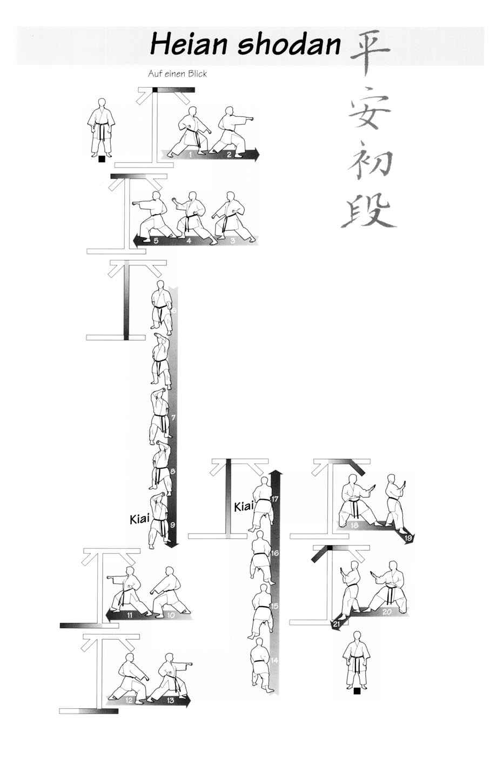

Appendix

Andere krijgskunsten

JIU JITSU
(ju jitsu, ju jutsu, tai jutsu, nin jutsu, yawara,…)(zachte kunst): eeuwenoude Japanse krijgskunst, ontstaan in China ( ook invloeden uit India), gegroeid in Japan, overgewaaid naar Europa. Zeer compleet verdedigingssysteem, meestal ongewapend. Belangrijke namen: Akiyama, Kawaishi (grondlegger jiu jitsu en judo in Frankrijk), Jigoro Kano (grondlegger judo en jiu jitsu in Europa), Koizumi (grondlegger jiu jitsu in Groot Brittanië). Voor onze stijl: Marcel Van Nieuwenhuizen, prof Pieters, Clark (world jiu jitsu and kobudo federation).

KARATE
(lege hand)eeuwenoude Japanse krijgskunst (Okinawa eilanden), in 19° eeuw ook wedstrijdaspect (kumite). Funakoshi wordt algemeen aanzien als de grondlegger. In het oorspronkelijke karate zaten ook grepen en worpen, nu vooral stoten en trappen. Kata is heel belangrijk. De meest bekende stijlen: shotokan, wado ryu, kyokushinkai.

JUDO
(zachte weg): japanse krijgskunst/gevechtsport. Rond 1900 “ontworpen” door Jigoro Kano (kodokan judo) op basis van jiu jitsu technieken. Uitsluitend worpen, klemmen en grondwerk. Olympische sport. Evolueert meer en meer naar sport (zeer fysiek), aspecten “traditie” en “kunst” verwateren. Principe van Jigoro Kano: “maximum resultaat met minimum aan inspanning” is ook van toepassing in het jiu jitsu.

AIKIDO
Japanse krijgskunst, grondlegger Ueshiba. Ai-ki-do: harmonie-innerlijke kracht-weg. Deze krijgskunst is vrij van competitie. Kenmerken: soepele, ronde bewegingen en verplaatsingen “ontmoedigen” de aanvaller. Jiu jitsu technieken lagen aan de basis van het Aikido.

TAEKWONDO
Koreaanse krijgskunst, veel traptechnieken. Is sinds enkele jaren Olympische sport, zeer wedstrijdgericht.

BOKSEN
Europese (Engelse), competitie gerichte vechtsport, enkel stoten toegelaten. Berucht om hoofdkwetsuren, zeer fysiek.

MUAY THAI BOX
Thaise gevechtsport, waarbij traditie en competitie hand in hand gaan. Berucht om het “harde” karakter van de wedstrijden. Trappen en stoten, ook elleboog- en kniestoten toegestaan. Zeer fysiek.

KICK-BOXING
Europese en Amerikaanse “variante” op Muay-thai. Geen elleboog-en kniestoten toegestaan. Zuiver competitiegericht, zeer fysiek.

KOBUDO
verzamelnaam voor kunst die het gebruik van traditionele Japanse wapens aanleert. Meest bekende wapens: nunchaku (dorsvlegel), saï (drietand), jo (stok), bo (stok), tonfa (handvat molensteen, later wapenstok), katana (zwaard), enz.

IAIDO
kunst van het zwaard (katana) trekken, heel traditioneel, vooral kata

KENDO
zwaardvechten, beoefenaar draagt traditionele uitrusting, er wordt gewerkt met bamboe zwaarden.

SHAOLIN KEMPO
eeuwenoude Chinese krijgskunst, heeft het jiu jitsu zonder twijfel beïnvloed. Nauw verwant met kung fu en/of wushu.
Onderdeel van shaolin kempo (chinees tempelboksen) is “chin na”, het “controleprincipe” waarbij gebruik wordt gemaakt van drukpunten en klemmen.

GRAPPLING
modern begrip, vooral technieken om iemand naar de grond te brengen, grondwerk.

Cycle of Consideration

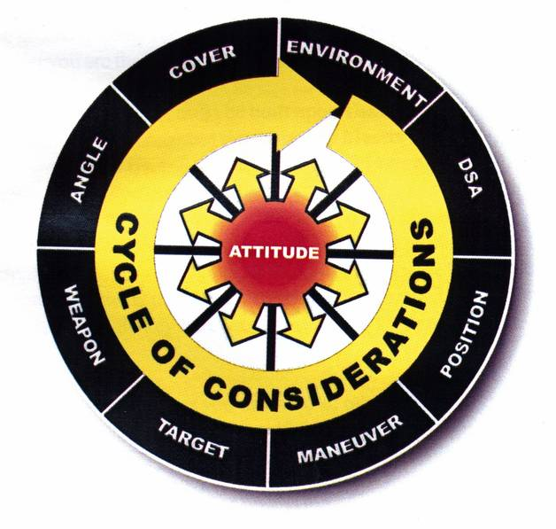
- Environment (omgeving)
Waar sta je, wie is er in de buurt, zijn er obstakels, ,...
- DSA (Dimensional Stages of Action)
Waar is/zijn je tegenstander(s), waar bevind jij je ten opzichte van hun, maar ook ten opzichte van omstaanders, ook inschatting van de situatie: wat zou er “kunnen” gebeuren.
- Position (positionering voor de aanval/verdediging)
Hoe en waar moet ik staan om zo goed mogelijk de aanval/verdediging in te zetten?
- Maneuver (start de uitvoering van de aanval/verdediging)
Irimi (launching), Tenkan (wiel), Kuzushi (uit evenwicht brengen), maar ook handen in verdediging, ...
- Target (Kies het doel van je tegenstander)
Nek, plexus, hoofd, ... Kies een bereikbaar maar doeltreffend doel.
- Weapon (Afhankelijk van het doel, kies je een wapen)
Handen, voeten, knie, elleboog, hoofd. Maar ook hoe (klem, slag, stoot, trap, ...)
- Angle (De hoek van de aanval/verdediging)
In welke hoek zal mijn wapen het doel treffen, van onder naar boven, van links naar rechts, hoe draai ik in of uit, ...
- Cover (Ga, zo snel mogelijk, weg van je tegenstander op een zo veilig mogelijke manier)
- Attitude
Een gewonnen gevecht is een gevecht dat nooit heeft plaats gevonden. Je attitude kan in sommige gevallen bepalen of jij en of omstaanders gewond geraken. Overdenk je acties (zonder aarzelen) en laat je eergevoel, zelfoverschatting, ... thuis.

Terminologie

Punches (Tsuki Waza)

Punch | Description | Image
Age Tsuki | Stijgende stoot | 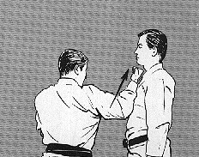
Choku Tsuki | Rechstreekse stoot | 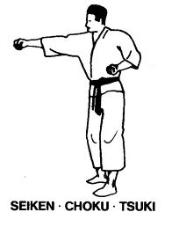
Gyaku Tsuki | Tegengestelde stoot | 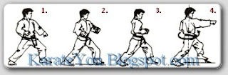
Kagi Tsuki | Hook | 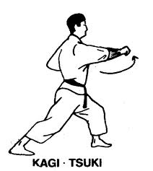
Kizami Tsuki | Steekstoot
Mawashi Tsuki | Swingslag | 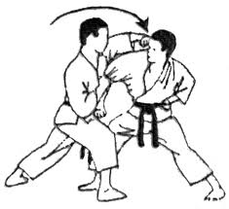
Oi Tsuki | Voorwaartse stoot | 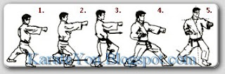
Ura Tsuki | Korte stoot (bijv. Maag) | 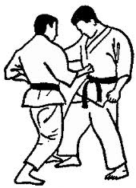
Yama Tsuki | Dubbele stoot | 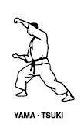

Kicks (Geri Waza)

Kicks | Description | Image
Fumikiri | Neerwaarts snijdende trap (snijkant voet) | 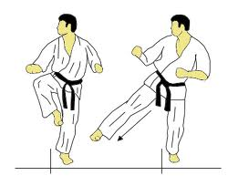
Fumikomi | Neertwaartse trap | 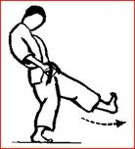
Gyaku Mawashi Geri | Tegengestelde cirkeltrap | 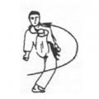
Hiza Geri | Kniestoot | 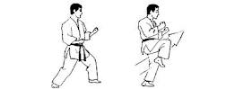
Kin Geri | Trap tegen het kruis | 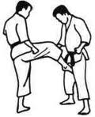
Mai Geri  Mai Geri Kekome  Mai Geri Keage  Mai Geri Kakato  Mae Tobi Geri | Voorwaartse trap  Voorwaarts stotende trap  Voorwaarts slaande/opwaartse trap  Voorwaartse hieltrap  Voorwaarts springende trap | 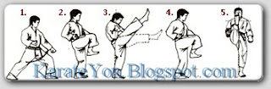
Mawashi Geri | Cirkelvormige trap | 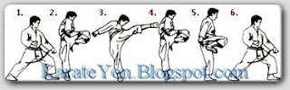
Mikatsuki Geri | Trap van de halve maan  (binnenkant voetzool) | 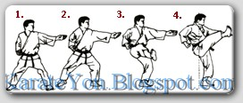
Sume geri | Trap met scheenbeen
Ura Mawashi Geri | Cirkelvormige trap naar de rug | 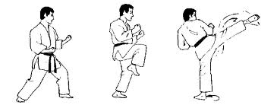
Ushiro Geri | Achterwaarste trap | 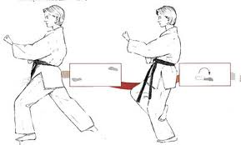
Ushiro Mawashi Geri | Achterwaarts cirkelvormige trap | 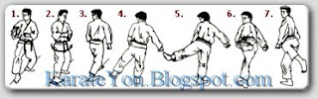
Yoko Geri  Yoko Geri Keage  Yoko Geri Kekome  Yoko Tobi Geri | Zijwaartse trap  Zijwaarts opwaartse trap  Zijwaarts stotende trap  Zijwaartse springende trap | 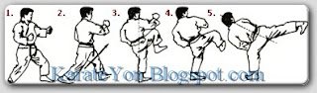

Strangulations (Shimewaza)

Strangulations | Description | Image
Kata Ha Jime | Schouderwurging | 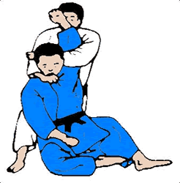
Guyaku Juji Jime | Tegengestelde kruisverwurging. | 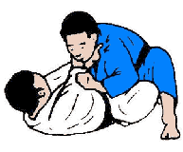
Tsukkomi Jime |  | 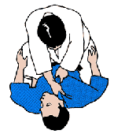
Kata Juji Jime | Verwurging aan de schouders gekruist | 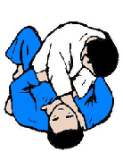
Hadaka Jime | Naaktverwurging. | 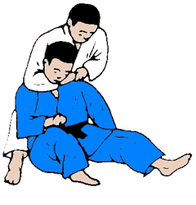
Okuri Eri Jime | Wurging met/aan de revers/kraag | 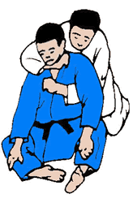
Sode Guruma Jime | Verwurgen met draaiende mouwen | 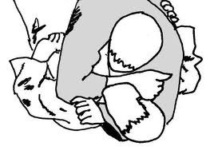
San kaku-Jime/ Ashi-Gatame-jime | Drie hoeks verwurging. (kan ook met armen) | 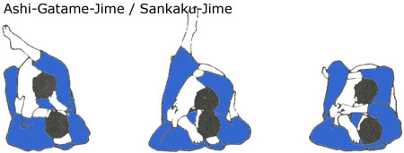
Nami Juji Jime | Gewone kruisverwurging | 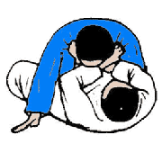

Holds (Osaewaza)

Holds | Description | Image
Hon Kesa Gatame | Basis schuine controle | 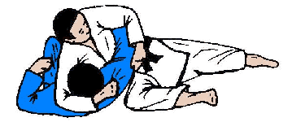
Hon Kesa Gatame (variatie) | Basis schuine controle | 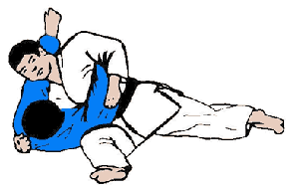
Tate Shiho Gatame | Verticale 4 punten houdgreep | 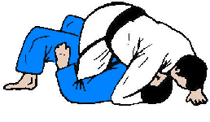
Tate Shiho Gatame (variatie) | Verticale 4 punten houdgreep | 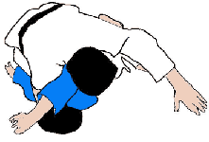
Yoko Shiho Gatame | Zijwaartse 4 punten houdgreep | 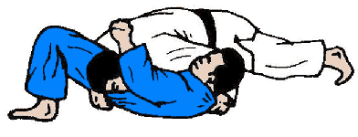
Yoko Shiho Gatame (variatie) | Zijwaartse 4 punten houdgreep | 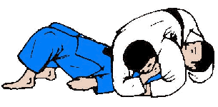
Makura Kesa Gatame | Schuine flank houdgreep | 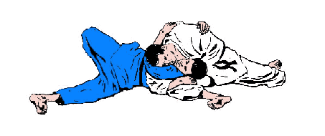
Kata Gatame | Schouderhoudgreep | 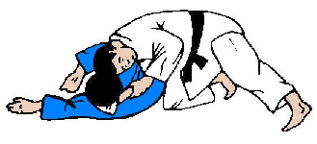
Kami Shiho Gatame | 4 punten houdgreep bovenaan. | 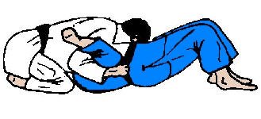
Kami Shiho Gatame (variatie) | 4 punten houdgreep bovenaan. | 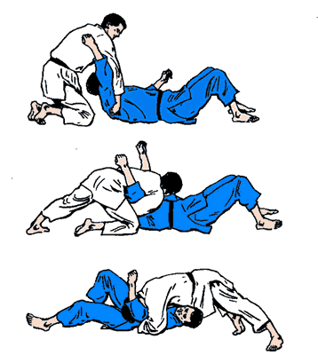
Ushiro Kesa Gatame | Omgekeerde schuine houdgreep. | 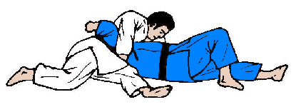

Armlocks (Kansetsuwaza)

Holds | Description | Image
Juji Gatame | Gekruiste houdgreep | 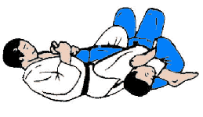
Hiza Gatame | kniehoudgreep | 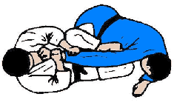
Waki Gatame | Zijarm houdgreep. | 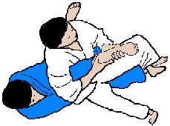
Ude Gatame | Houdgreep aan de onderarm | 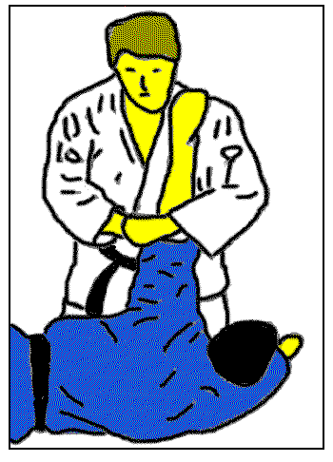
Ude Garami | Omgerolde/gebogen onderarm | 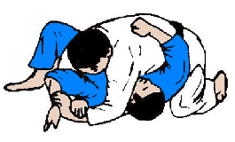
Hara Gatame | Houdgreep met het centrum van het lichaam. | 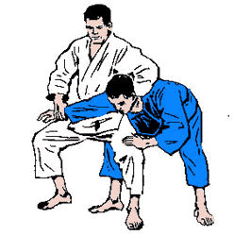

Blocks

Blocks | Description | Image
Gedan barai | Neerwaartse block,  van binnen naar buiten | 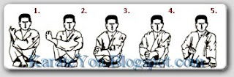
Uchi Uke | Van binnen naar buiten | 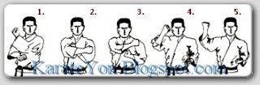
Soto Uke | Van buiten naar binnen | 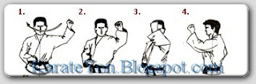

Stands

Stands | Description | Image
Hajichi Dashi  (Heiko Dashi) | Open parallelstand | 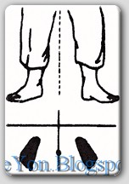
Heisoku Dashi | Beginstand, voeten aaneengesloten | 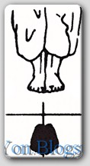
Kake Dashi | Haakse stand | 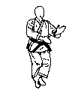
Kiba Dashi | Ruiterstand | 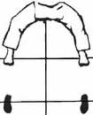
Ko Kutsu Dashi | Achterwaartse stand | 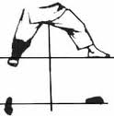
Musubi Dashi | Militaire stand (hielen aaneengesloten) | 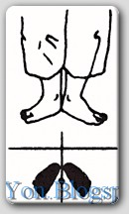
Nekuashi Dashi | Katstand | 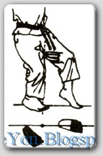
Renoji Dashi | L-stand | 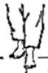
Shiko Dashi | Ruiterstand met voeten naar buiten. | 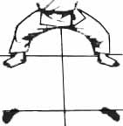
Teiji Dashi | T-Stand | 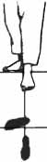
Tsuruashi Dashi | Kraanvogelstand
Uchi Hachiji Dashi |  | 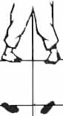
Zanshin Dashi | Parate stand, conducteurstand | 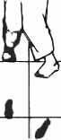
Zen Kutsu Dashi | Voorwaartse stand | 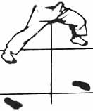

Weapons

Weapon | Description | Image
Atama | Hoofd
Chusoku | Bal van de voet | 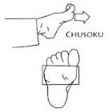
Empi | Elleboogstoot | 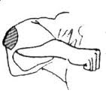
Haisoku | Wreef | 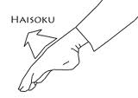
Haito | Duimzijde hand | 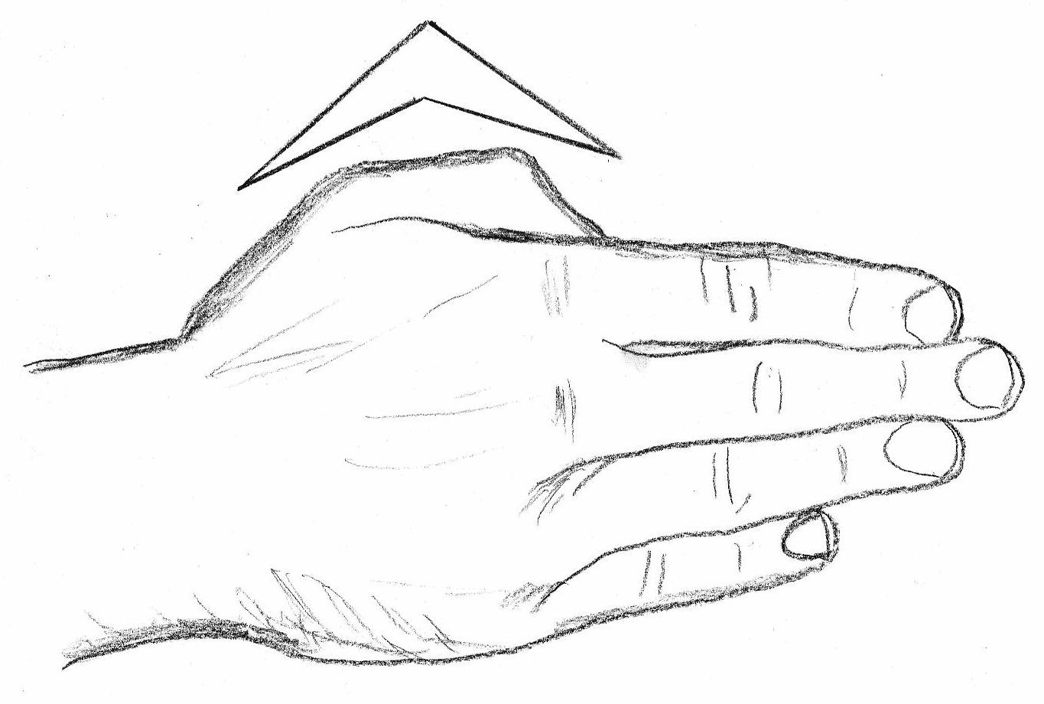
Hiraken | Kneukelvuist | 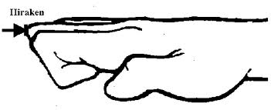
Hira Kote | Bovenkant onderarm | 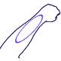
Hiza | Knie | 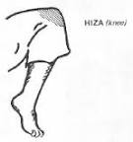
Kakato | Hiel | 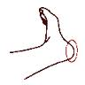
Keiko | Kippesnavelhand
Koken | Pols
Kumade | Bereklauw | 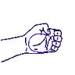
Nakadakaken (Nakayubi Ipponken) | Vuist met middenvingerknokkel | 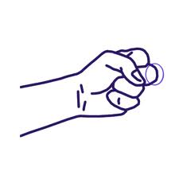
Nukite  Ippon-nukite  Nihon-nukite | Speerhand  Speerhand – 1 vinger (wijsvinger)  Speerhand – 2 vingers | 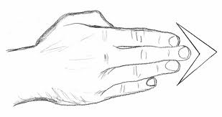
Omote Kote | Onderkant onderarm
Oyayubi Ipponken | Vuist met duimknokkel | 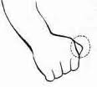
Ryutoken | Drakekopvuist | 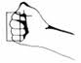
Seiken | Vuist | 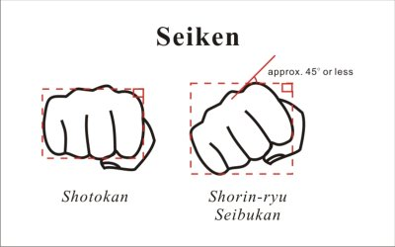
Shotei | Onderkant handpalm | 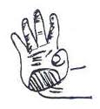
Shuto | Meskant hand | 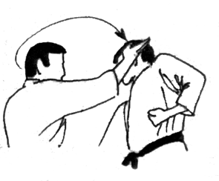
Sokuto | Mesvoet | 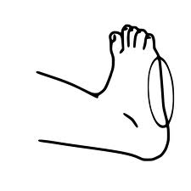
Teisoku | Binnenkant voetholte | 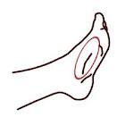
Tettsui | Hamervuist | 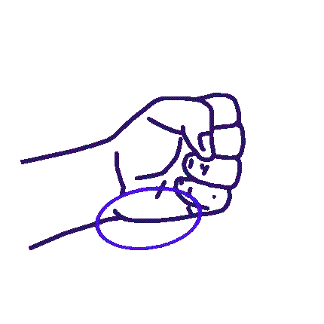
Toho | Knijphandtang | 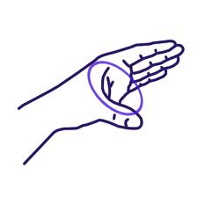
Ude | Onderarm
Uraken | Bovenkant vuist/omgekeerde vuist | 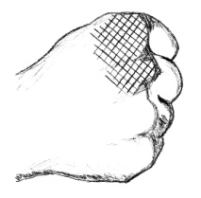
Ura Kote | Zijkant onderarm

Terminologie

Terminology | Description | Image
Backup mass (kenpo) | Gebruik van lichaamsgewicht om kracht bij te zetten.
Chudan, Gedan, Jodan | Middenzone, lage zone, hoge zone | 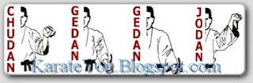
Clock principle (kenpo) | Voorstelling van plaatsbepaling uke’s, met 12u recht vooruit, 6u achter, 3u langs rechts en 9u links. | 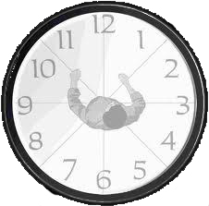
Dojo | Oefenzaal
Economy of motion (kenpo) | Zuinig en efficiënt omspringen met bewegingen.
Irimi | Inkomen
Ju – Jiu | Zacht/Soepel
Jitsu | Kunst
Kiyoi | Zuiver/oorspronkelijk
Kuzushi | “Verstoren van balans” | 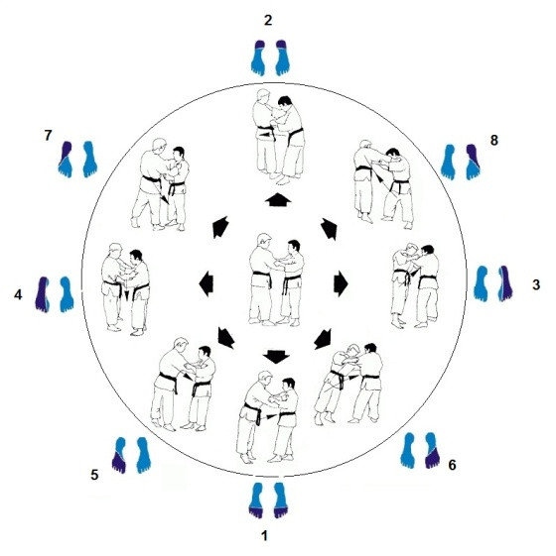
Launching (kenpo) | Zie ook “Irimi”. Inkomen met het lichaam.
Marriage of gravity (kenpo) | Gebruik van lichaamsmassa van uke en tori mbv de zwaartekracht (verticaal naar beneden).  Speciaal geval van “Backup mass”
Mokuso | Meditatie | 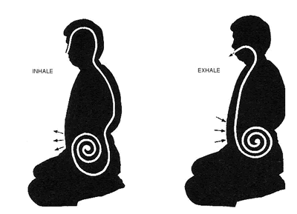
Tai Sabaki | Uit aanvalslijn verplaatsen.
Tatami | Mat | 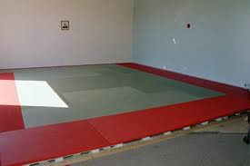
Tenkan | Wiel, meedraaien
Torque (kenpo) | Zie ook “Tenkan”, gebruik van een draaiende beweging om kracht bij te zetten.
Yame | Stop
Hajime | Start
Uss | Groet/bedankt
Sensei | Leraar
Sempei/Sempai | Hulpmonitor
Shihan | Meester/bewaarder van de stijl
Shizen Hontai | Natuurlijke basishouding. = Een natuurlijke houding aannemen tijdens een gevecht.
Rei | Groet
Otoga | Leerling
Gi | Oefenpak | 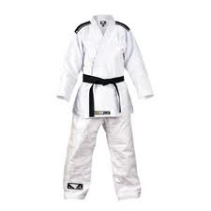
Obi | Gordel | 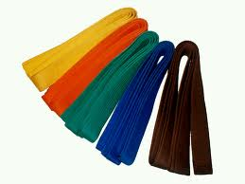
Kyu | Leerlinggraad
Kime | Krachtige expressive
Hara | Centrum van het lichaam/buik
Ushiro | Achterwaarts
Hantai | Andere kant
Yoko | Zijwaarts
Randori | Grondgevecht
Kiai | Kreet
Makiwara | Stootpaal/stootkussen | 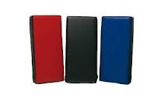
Kata | Stijloefening
Waza | Techniek

Throws

Throw | Description | Image
De Ashi Barai | Voorste voetveeg | 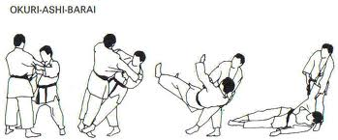
O Goshi | Heupworp | 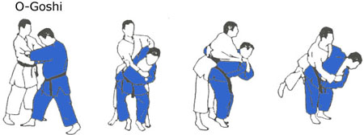
Hiza Guruma | Draaiende knie worp | 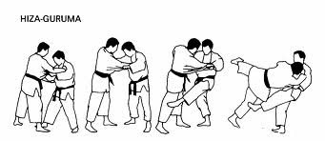
Ippon Seoi Nage | Schouderworp | 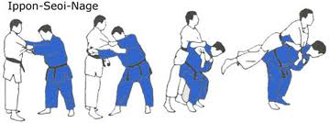
O Soto Gari | Grote buitenwaartse beenveeg | 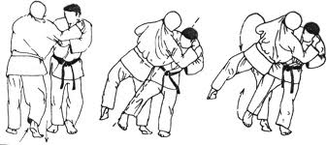
O Sote Guruma | Grote buitenwaarts wiel | 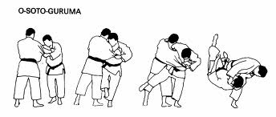
Ko Uchi Gake | Kleine binnenwaartse beenhaak. | 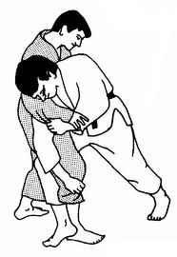
Ko Uchi Gari | Kleine binnenwaartse beenveeg | 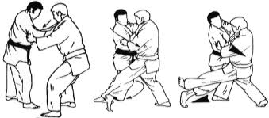
Ko Soto Gake | Kleine buitenwaarste beenhaak | 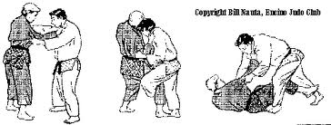
Tai Otoshi | ”Lichaamsworp” | 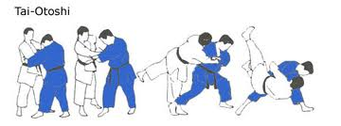
Uki Otoshi | “Zwevende worp” | 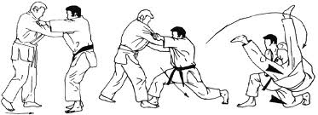
Kubi Nage | Hoofdworp | 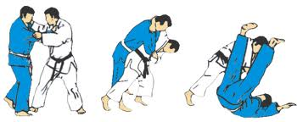
Morote Seoi Nage | Schouderworp met beide handen | 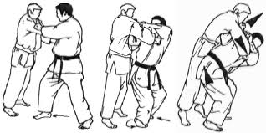
Tani Otoshi | Valleiworp | 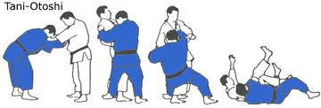
Tomoe Nage |  | 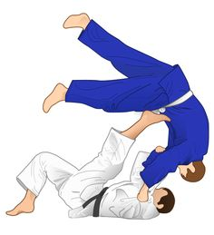
Utsuri Goshi |  | 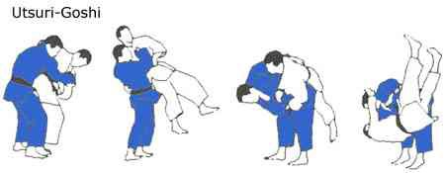
Ushiro Goshi |  | 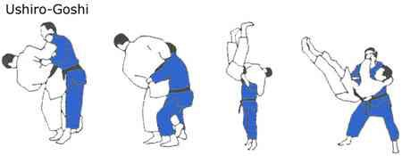
Tsuri Komi Goshi |  | 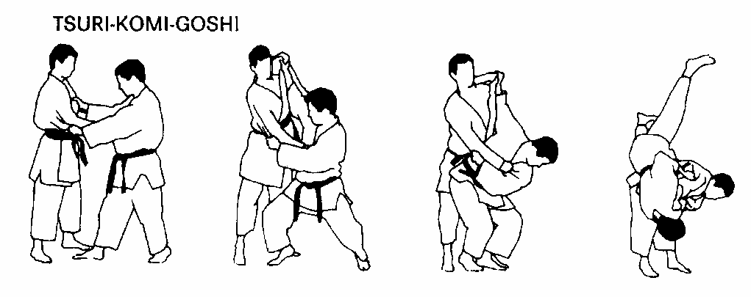
Yoko Otoshi |  | 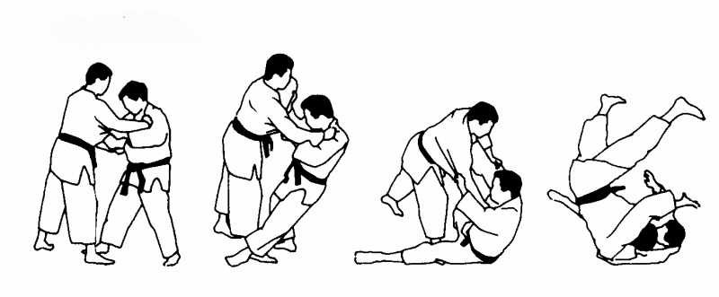
Kata Guruma | “brandweerman” | 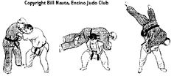
O Soto Guruma |  | 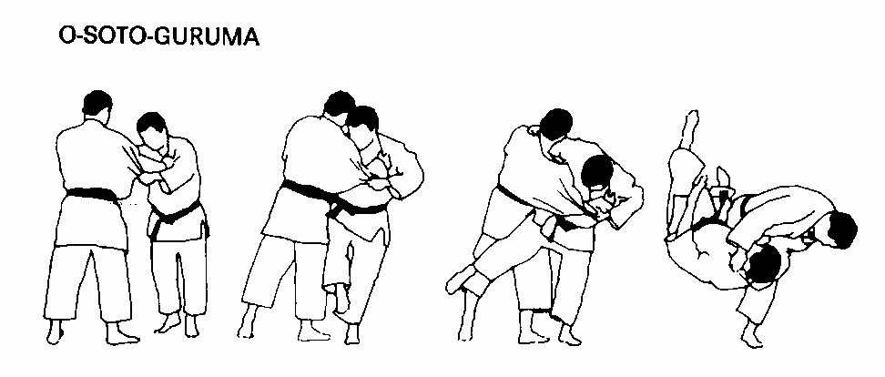
Yoko Wakare |  | 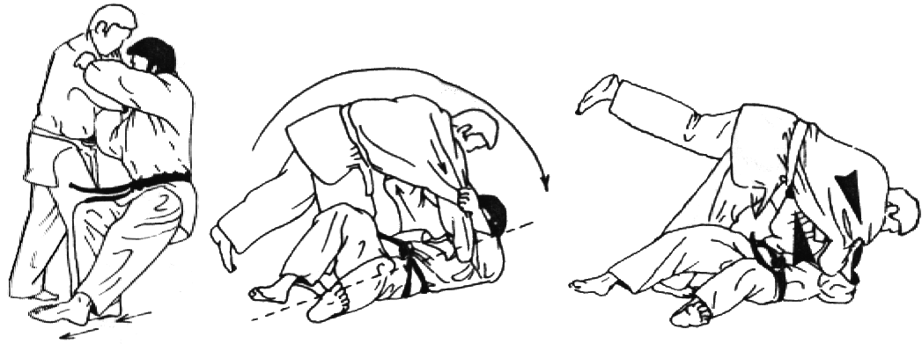
Hane Goshi |  | 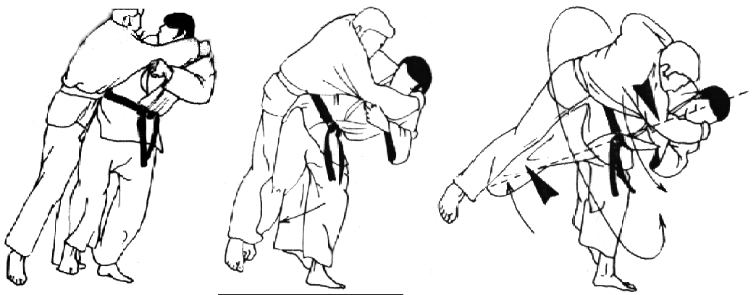

Counting

Note: 4 and 7 are preferred as shi and sichi, but in higher numbers (> 10) are preferred as yong and nana. Though both are correct.
Eg.
- 44 is shi jyu shi, but is preferred as yong jyu yong
- 77 is sichi jyu shichi, but is preferred as nana jyu nana
1 | Ichi | 11 | Jyu ichi | 21 | Ni jyu ichi | 31 | San jyu ichi | 41 | Similar until 99
2 | Ni | 12 | Jyu ni | 22 | Ni jyu ni | 32 | San jyu ni | 42 | Similar until 99
3 | San | 13 | Jyu san | 23 | Ni jyu san | 33 | San jyu san | 43 | Similar until 99
4 | Shi | 14 | Jyu shi (jyu yong) | 24 | Ni jyu shi (ni jyu yong) | 34 | San jyu shi (San jyu yong) | 44 | Similar until 99
5 | Go | 15 | Jyu go | 25 | Ni jyu go | 35 | San jyu go | 45 | Similar until 99
6 | Roku | 16 | Jyu roku | 26 | Ni jyu roku | 36 | San jyu roku | 46 | Similar until 99
7 | Sichi | 17 | Jyu sichi (jyu nana) | 27 | Ni jyu sichi (ni jyu nana) | 37 | San jyu sichi (San jyu nana) | 47 | Similar until 99
8 | Hachi | 18 | Jyu hachi | 28 | Ni jyu hachi | 38 | San jyu hachi | 48 | Similar until 99
9 | Kyu | 19 | Jyu kyu | 29 | Ni jyu kyu | 39 | San jyu kyu | 49 | Similar until 99
10 | Jyu | 20 | Ni jyu | 30 | San jyu | 40 | Shi jyu (Yong jyu) | 50 | Similar until 99

Verbetering zie 5de kyu – “worp over been”

